苏州市公共资源交易工作规程

苏州市公共资源交易中心编

2021年1月

目录

[**第一部分 综合业务 1**](#_Toc26961)

[一、主体管理 1](#_Toc1869)

[（一）主体注册管理 1](#_Toc18815)

[（二）投标人管理 2](#_Toc7095)

[（三）职业人员调动 3](#_Toc4341)

[二、金融管理](#_Toc8116)

[（一）基本账户信息管理 9](#_Toc8116)

[（二）投标保证金管理 12](#_Toc1348)

[三、综合管理 18](#_Toc24062)

[**第二部分 工程交易 20**](#_Toc30927)

[一、开标区管理 20](#_Toc9851)

[二、评标区管理 22](#_Toc25677)

[三、资格预审室管理 24](#_Toc21194)

[四、评标专家等候区管理 25](#_Toc11130)

[五、工程交易流程图 27](#_Toc24866)

[**第三部分 政府采购 28**](#_Toc24308)

[一、政府采购评审专家抽取 28](#_Toc2526)

[二、集中采购 32](#_Toc19242)

[（一）项目委托受理 32](#_Toc29592)

[（二）编制文件 33](#_Toc24072)

[（三）信息公告发布 37](#_Toc14719)

[（四）组织开评标 41](#_Toc17656)

[（五）供应商质疑处理 50](#_Toc15970)

[（六）合同签订 56](#_Toc24151)

[（七）档案管理 58](#_Toc31437)

（八）集中采购整体流程图 69

[**第四部分 产股权交易及资产管理 65**](#_Toc3482)

[一、股权登记托管 65](#_Toc17685)

[二、行政事业单位国有资产转让和租赁 83](#_Toc21335)

[三、企业国有产权转让 95](#_Toc28081)

[**第五部分 国有建设用地使用权出让 110**](#_Toc28937)

[一、业务内容 110](#_Toc28228)

[二、业务流程图 110](#_Toc20706)

[三、具体办理程序 112](#_Toc328)

[四、报名资料要求 112](#_Toc26772)

[五、注意事项 114](#_Toc37)

# 

# 第一部分 综合业务

## 

## 一、主体管理

苏州市公共资源交易平台中，主体管理的业务范围包括1.主体注册管理，其中（1）账号管理即密码重置，（2）主体类型修改即企业身份增删改和CA激活（有CA的用户办理）；2.投标人管理即诚信库管理；3.职业人员调动。

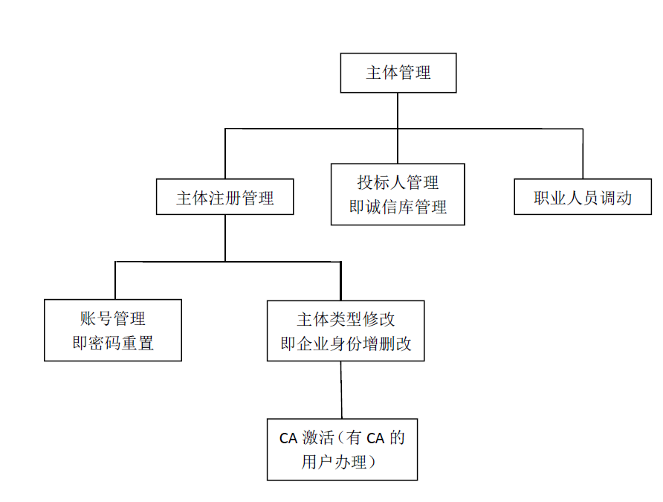

### （一）注册管理

#### 1.账号管理即密码重置

**申请条件：**企业忘记登录密码

**办理材料：**《情况说明模板—投标企业或代理机构办理相关业务的申请事项表》（在苏州市公共资源交易平台“我想了解”或“办事指南”下载）

**办理方式：**“一网通办”线上办理，请将申请材料发送至电子邮箱[szzyjyywsl@163.com](mailto:szzyjyywsl@163.com)或窗口办理。

**办理部门：**交易管理部

**办理时间：**即办

**办理流程：**收到《情况说明模板—投标企业或代理机构办理相关业务的申请事项表》，即办理恢复初始密码“111111”。

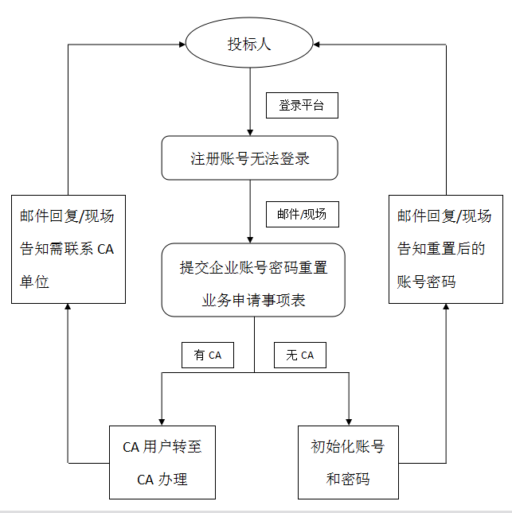

**热线语音电话：**0512-69820847

### 2.主体类型修改即企业身份增删改

**申请条件：**企业需新增、删除投标对应身份

**办理材料：**《情况说明模板—投标企业或代理机构办理相关业务的申请事项表》（在苏州市公共资源交易平台“我想了解”或“办事指南”下载）

**办理方式：**“一网通办”线上办理，请将申请材料发送至电子邮箱[szzyjyywsl@163.com](mailto:szzyjyywsl@163.com)

**办理部门：**交易管理部

**办理时间：**即办

**办理流程：**收到《情况说明模板—投标企业或代理机构办理相关业务的申请事项表》，即办理交易平台内的身份修改。

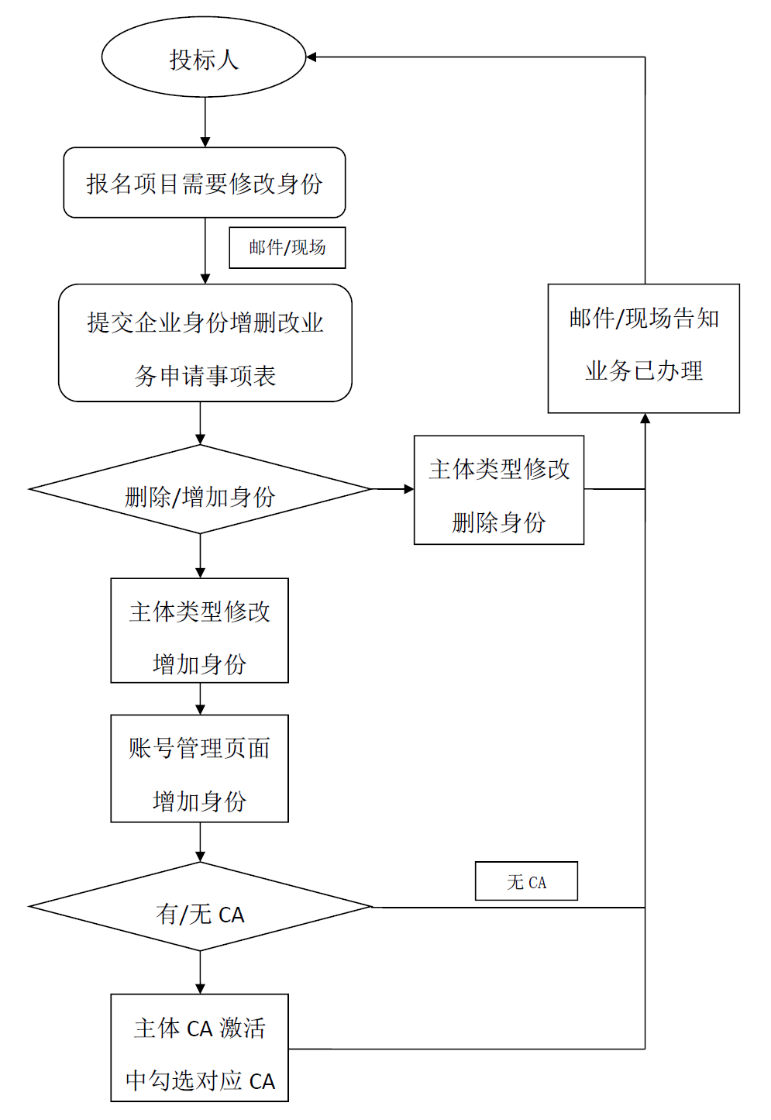

热线语音电话：0512-69820847

### （二）投标人管理

**申请条件：**企业自行上传，系统自动审核

**办理部门：**交易管理部

**办理时间：**即办

**办理流程：**

1.登录苏州市公共资源交易平台，首页“交易服务”­—“交易平台（入口）”—选地区—“建设工程使用人登录”—“免费注册”；

2.使用注册帐号进入平台，录入企业基本信息:

①进入“诚信库”—下载并填写对应企业身份的《诚信承诺书》，盖单位公章及法人章后，扫描上传；

②填报基本信息中红色“\*”的必填项内容，并保存提交，完成企业信息注册；

③若企业诚信库的基本信息处于“编辑中”，请核对所填报的内容，无误，“保存提交”；

④若企业诚信库的基本信息处于“待验证”，根据弹窗提示“携带办理CA所需材料到服务大厅9号10号窗口办理”，CA业务咨询电话0512-81876066。

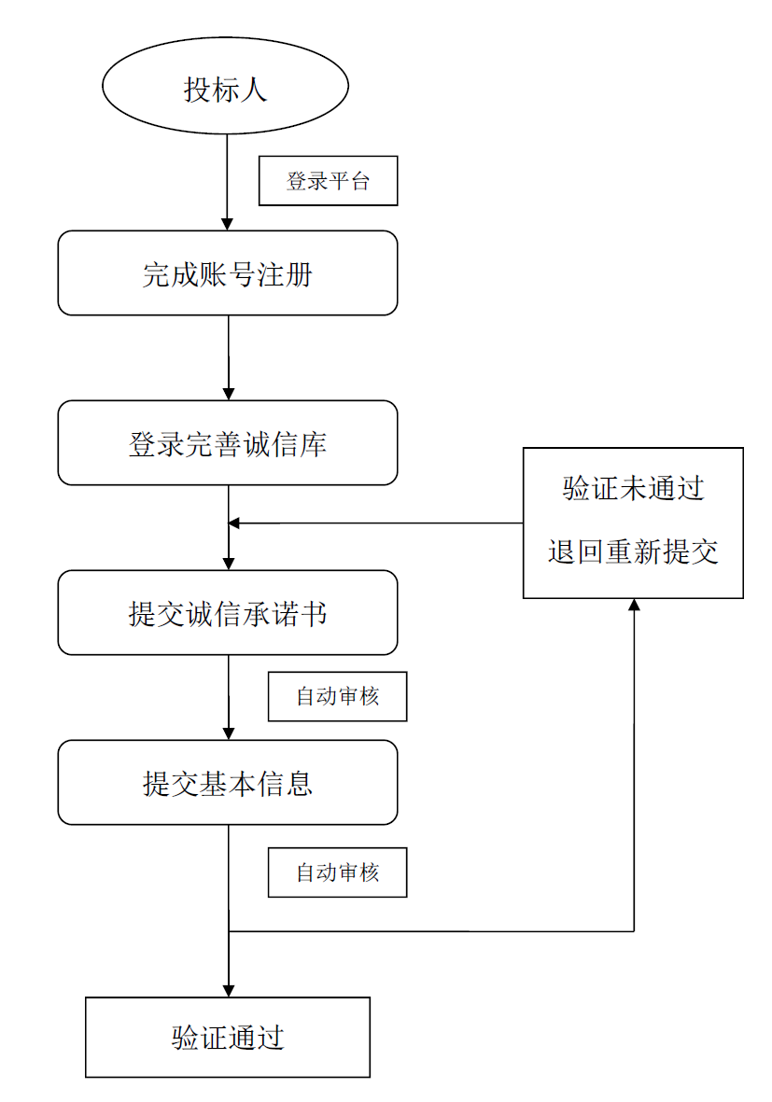⑤“诚信管理”页面右上角提示“验证通过”，说明诚信库验证已完成。

热线语音电话：0512-69820847

### （三）职业人员调动

**申请条件：**企业录入项目经理或职业人员时，系统提示“该人员已经在XX单位存在”。

**办理材料：**《情况说明模板—投标企业或代理机构办理相关业务的申请事项表》（在苏州市公共资源交易平台“我想了解”或“办事指南”下载）；被调动人员的身份证复印件加盖公章。

**办理方式：**“一网通办”线上办理，请将申请材料发送至电子邮箱[szzyjyywsl@163.com](mailto:szzyjyywsl@163.com)

**办理部门：**交易管理部

**办理时间：**即办

**办理流程：**收到新单位的办理材料，核对无误后，即办理交易平台内的人员调动。

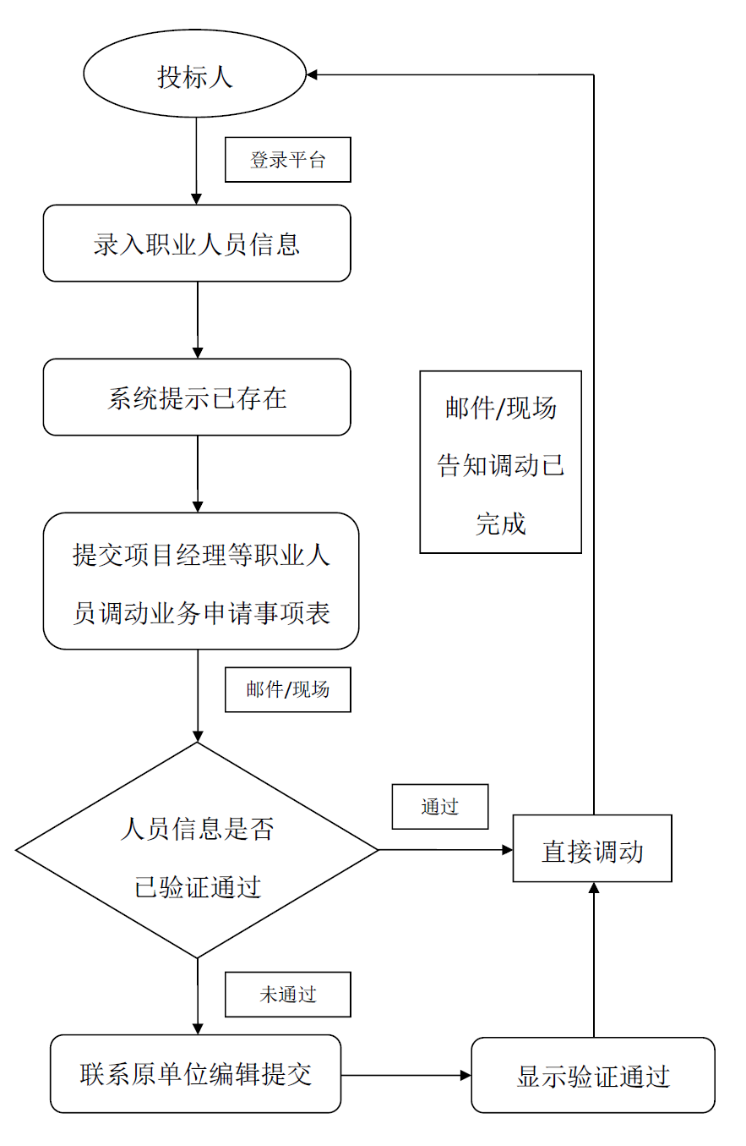

热线语音电话：0512-69820847

## 二、金融管理

### （一）基本账户信息审核

**申请条件：**企业需要进行投标保证金缴纳事宜

**办理材料：**无

**办理方式：**“一网通办”线上办理

**办理部门：**交易管理部

**办理时间：**即办

**办理流程：**投标企业完善所有身份的诚信库并通过验证后，会生成金融管理业务的模块，投标企业按实际情况填写金融管理基本账户的信息并上传开户许可证或者基本账户存款证明原件的扫描件，完善后提交审核；我部门对投标企业基本信息确认无误则通过审核，基本账户备案完成，如有问题，则退回并注明如何修改。

## 

## （二）投标保证金管理

#### 1.投标保证金管理办法

苏州市公共资源交易中心

投标保证金管理办法（试行）

为进一步规范投标（交易）保证金的管理，确保项目投标（交易）保证金的安全提交和及时退还，维护招投标双方的合法权益，根据《中华人民共和国招标投标法实施条例》、《工程建设项目施工招标投标办法》、《关于苏州市建设工程投标保证金实行集中管理的通知》等相关法律法规的规定，结合工作实际，制定本办法。

第一条 本办法适用于在苏州市公共资源交易中心（以下简称“中心”）操作的建设工程、政府采购、国土交易、产权交易项目保证金（以下简称投标保证金）的管理。

第二条 依法应招标的项目，投标保证金实行专户管理，统一收退，不得挪用。中心负责投标保证金收退的具体工作。

第三条 交易中心设立投标保证金受理窗口，并开设投标保证金专用帐户。本市各级招投标监督机构依法对投标保证金的提交、退还实施监督。

第四条 投标保证金收取标准按以下规定执行：

1.建设工程项目保证金标准不超过项目估算价的2%，但最高不得超过80万元人民币。

2.产权交易项目保证金金额，一般项目收取不低于转让标的挂牌底价的10%。

第五条 使用国有资金投资的建设工程，招标人应当在招标文件中明确投标保证金的数额和提交要求，招标人不得任意提高投标保证金的比例和最高限额。

第六条 投标保证金可以是银行汇票、电汇、支票、贷记凭证等方式，也可以是银行保函等投标担保函。采用银行保函等投标担保函的，应按照招标文件规定的格式提交，其有效期应当超出投标有效期三十天。

第七条 投标保证金的交纳

1.苏州市建设工程单项保证金实行线上缴纳，投标企业根据自身情况选择相应保证金缴纳专户银行进行投标保证金线上缴纳和退还，窗口不再受理线下业务。

2.交通工程类项目采用转帐支票、电汇、银行汇票、贷记凭证、网上支付方式提交的：由投标人从本单位基本账户主动汇款,投标人可致电交易中心查保证金到帐情况。如保证金确认到帐后,投标人可凭己方银行受理回单到交易中心开据《投标保证金已收确认函》及财政结算收据。

3.凡在交易中心缴纳投标保证金的投标人必须以企业法人的名义提交投标保证金，投标保证金必须从企业的基本账户缴纳。

4.各投标人在首次缴纳投标保证金时需在中心系统中上传本单位基本存款账户开户许可证文件，以便我单位留档备查。如基本账户发生变更，各投标人需及时到中心系统中对相关信息进行修改。

第八条 投标保证金的退还

1.在苏州市公共资源交易金融服务平台交纳投标保证金的，投标保证金退还实行网上审核。招标人（或代理机构）、各招标监督管理机构在确认可以退还投标人保证金后，应及时通过苏州市公共资源交易金融服务平台将该投标人的投标保证金确认退还，交易中心收到确认指令后批量退回 。线下交纳投标保证金的，在招标人（招标代理机构）、或项目所在地的招标办审核同意后，投标人凭收款收据及投标保证金已收确认函到交易中心办理退还手续。

2.交易中心开具的收据为投标单位财务记帐凭证，投标单位在办理投标保证金退还手续时无须将交易中心收据退还。线下交纳投标保证金的，必须提供投标单位的收据作为交易中心退款财务记帐凭证。

3.招标人因特殊情况书面要求所有投标人延长投标有效期，并相应延长投标保证金有效期的，若投标人书面表达拒绝延长的，自拒绝延长之日起五个工作日内，由招标人出具证明，经招投标监督机构备案后，携带“投标保证金已收确认函”，到交易中心窗口办理投标保证金退还手续。

4.在退还保证金同时，投标保证金利息也一并退还，利率以同期人行活期基准利率为准。起息日为《投标保证金已收确认函》确认日，结息日为投标保证金退还受理日。

5.投标保证金原则上实行原路退回，如有特殊情况需提交申请说明原因，交易中心审核后退回。

第九条 招标人决定不予退还投标保证金的，应书面告知招投标监督机构，经该机构核实后，由交易中心将投标保证金转给招标人，法律法规规定作其他处理的除外。

第十条 本通知自公布之日执行。

#### 2.保证金收取、退回流程

1）工程交易

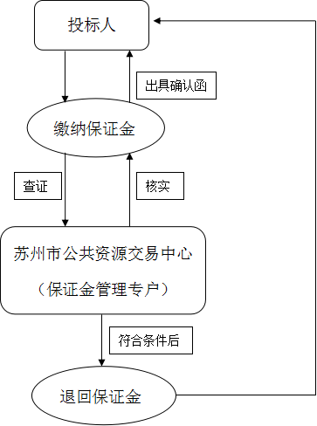2）产权交易

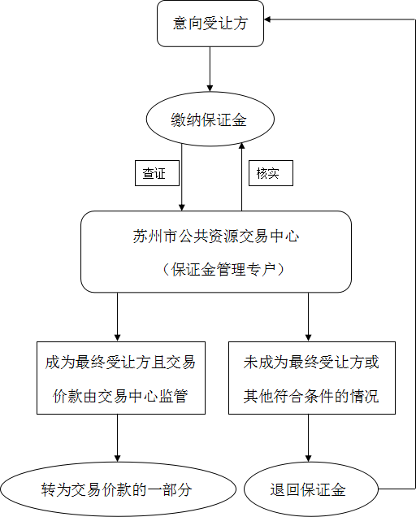

## 三、综合管理（综合服务费缴纳）

**申请条件：**中标公示结束后3个工作日

**办理方式：**“一网通办”线上办理——请电话确认缴费金额后，银行转账或汇款，在线缴纳综合服务费；

将转账截图及《中标通知书、发票领取申请表》（在苏州市公共资源交易平台“我想了解”或“办事指南”下载）发送至电子邮箱[szzyjyywsl@163.com](mailto:szzyjyywsl@163.com)。

综合服务费银行转账方式:

苏州市市级非税收入财政汇缴专户

7323 0101 9590 0000 113

中信银行苏州分行营业部

**办理部门：**交易管理部

**收费标准：**江苏省物价局 苏价服〔2017〕177号

**办理时间：**即办

**办理流程：**收到转账截图及申请表，核对无误后，将发票及中标通知书通过快递送达。

交易管理部电话：0512-69820601、69820602

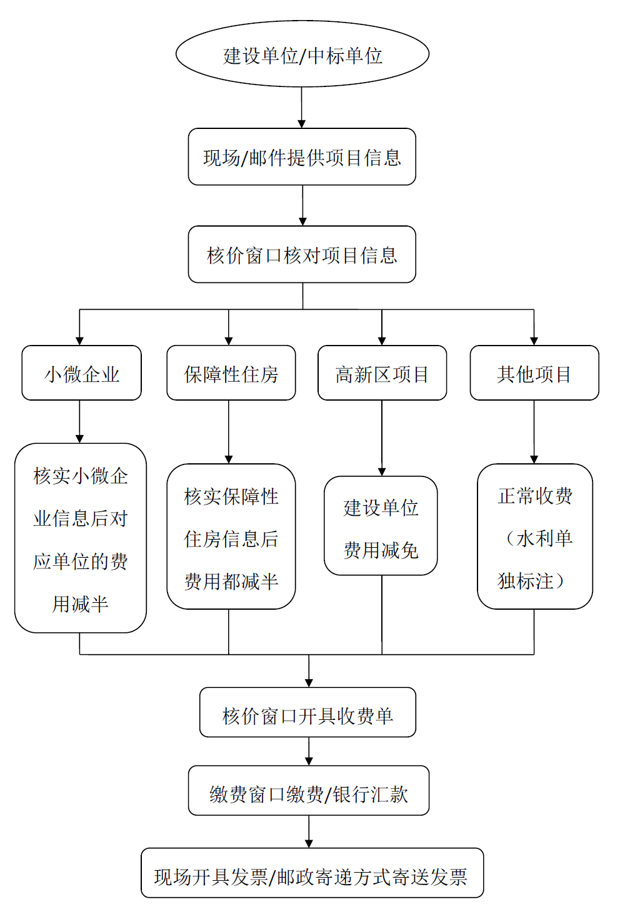

# 第二部分 工程交易

## 一、开标区管理

苏州市公共资源交易中心开标区

管理制度（试行）

一、招标人、招标代理机构及交易中心工作人员应提前半小时到达开标现场，做好开标准备工作。

二、招标人或招标代理机构工作人员负责组织开标会议，对参加开标的投标人代表进行身份验证。投标人代表身份确认后才可进入开标室。每个投标人仅授权委托人和项目经理（项目负责人）可进入开标室，其余人员可在四楼业务大厅休息等候。

三、进入开标室的招标人、交易监管人员、公证人员、交易中心工作人员应佩戴工作牌。

四、参加开标的所有人员应服从交易中心工作人员的管理，自觉遵守秩序，将手机等通讯工具关闭或设置为振动，禁止干扰滋事、随意走动、吸烟、大声喧哗、乱扔垃圾等不文明行为。

五、开标会议开始前，招标人或招标代理机构工作人员须宣读开标程序、开标纪律。开标过程中如需发言，应举手示意，经主持人同意后方可发言。投标人对开标内容有异议的，应在开标现场提出，招标人或招标代理机构工作人员应当场作出答复，并做好记录。

六、远程开标室管理规定

1.远程开标的代理机构必须参加远程开标流程的相关培训，未参与者禁止上岗操作。

2.项目开标前，代理机构应当提前半小时到场对远程开标设备进行调试，对必要软件进行启动，并检查运行情况。

3.到达开标时间后，代理机构按照招标文件流程开始主持开标活动，并及时与供应商进行交流互动。

4.开标中如发生断电、断网或其他不可预见原因导致开标中止时，要及时向中心领导及监管部门汇报情况。

七、招标人或招标代理机构工作人员按规定做好开标记录。交易监管人员参加开标会议的，依法履行监督职责。

八、开标会议中应自觉爱护交易中心财产和设备。开标结束后，招标人或招标代理机构工作人员负责关闭电脑、投影仪、话筒等电子设备。爱护公共财物和设施，损坏物品照价赔偿。

## 二、评标区管理

苏州市公共资源交易中心

评标（评审）区管理制度（试行）

一、评标（评审）区（以下简称“评标区”）是公共资源交易活动评标专用场所，实行封闭式管理。评标期间，只有参加评标的评审委员会成员、公证人员、监管人员及其他与评标有关的工作人员方可进入评标区。

二、评标专家使用身份证或指纹验证方式进入评标专家等候区，由评标区工作人员引导进入指定评标室。

三、代理机构工作人员、公证人员以及现场监管人员进入评标区,必须穿上对应身份的马甲或者佩戴相应的工作牌。

四、评标区入口设立检测系统，严禁将一切通讯工具、摄录设备带入评标区。评标等候区提供专用保管箱，所有进入评标区的人员应将以上物品存在保管箱。参加评标的人员确需对外联系的，可使用评标区录音电话。

五、评标委员会就投标文件有关事宜需要投标人澄清时，可通过评标室专用语音变声设备或书面问答。

六、进入评标区的人员应遵守评标区管理规定，服从交易中心工作人员管理，不得大声喧哗、不得抽烟、自觉维护环境卫生，爱护公共设施。

七、进入评标区的评审专家、代理机构应在指定的区域内活动,并保持安静、不得串岗,不得在评标室外谈论与评标有关的事宜,不得做与评标无关的事务,不得携带和评标无关的材料。

八、评标期间，评标专家不得随意进入其它评标室或离开评标区。如确需离场，须由评标专家提出书面申请，评标委员会成员签字通过，经交易监管人员批准后方可离开，离场后不得再次进入评标区。

九、因评标需要，评标资料需要封存的，招标人/采购人、代理机构工作人员、监督员和场地管理工作人员在指定的封存室做好资料封存工作。

十、评标期间需要用餐的，由代理机构工作人员订餐，外送的食物按指定的区域存放，由代理机构工作人员统一带入评标区。监督员与评标评审成员一同在评标区内专门用餐室就餐，不得在评标室内用餐，用餐后，厨余、垃圾应放置在指定的垃圾桶。

十一、交易中心提供远程异地评标服务

1.交易中心应设置专职人员对接省远程异地评标协调系统，接收远程异地评标信息，及时安排具体工作人员负责远程异地评标的服务工作。

2.远程异地评标开始前，工作人员应及时查看维护本地机位，如遇特殊情况无法配合时应及时通知主场采取其他应急措施。

3.评标结束，副场工作人员接到主场通知后方可允许副场专家离场。

十二、交易中心建设隔夜评标场地，提供有关服务

1.项目需要隔夜评标时，工作人员提前联系安排好隔夜评标区的使用事宜。

2.因隔夜评标区人员用餐、休息等原因集体离开评标室的，招标人、监督人员、工作人员共同将评标室关闭；再次进入评标室时，由上述人员共同启封，并做好相关记录。

3.评标区人员需要休息时，由工作人员指引进入隔夜评标休息区，办理入住登记等手续。

十三、参与评标活动的所有人员应保持评标室卫生，爱护评标室各种设备、设施，按照要求和相关规定使用设备，不得擅自开启、停用、关停评标室内的设备、设施。损坏设备、物品的应照价赔偿。

## 三、资格预审室管理制度

# 资格预审室管理制度

一、资格预审室是公共资源交易活动资格审查专用场所，实行封闭式管理。资格审查期间，只有参加资格审查的资格审查委员会成员和与资格审查有关的人员才可进入资格预审室。

二、评标专家使用身份证或指纹验证方式进入评标专家等候区，由评标区工作人员引导进入指定资格预审室。

三、所有进入资格预审室的人员应将通讯工具、摄录设备等物品存在评标等候区保管箱内，不得带入资格预审室。

四、交易监管人员、公证员应佩戴工作牌进入资格预审室。

五、进入资格预审室的人员应遵守资格预审室管理规定，服从交易中心工作人员管理，不得大声喧哗、不得抽烟、自觉维护环境卫生，爱护公共设施。

七、资格审查期间，评标专家不得随意离开资格预审室。

八、资格审查工作结束后，交易中心工作人员应做好设备清点和关闭的工作。

## 四、评标专家等候区管理

# 评标专家等候区管理制度

一、只有参加评标的评标专家和与评标工作有关的工作人员方可进入评标专家等候区，其他人员未经同意一律不得进入。

二、评标专家进入评标专家等候区后必须将携带的手机等通讯工具应关机并存放到储存柜内，评标结束前不得取出。

三、未经工作人员安排进入评标室之前，评标专家不得进入评标室。

四、评标专家离开评标专家等候区时需要向工作人员说明原因。

五、进入评标专家等候区的所有人员应保持等候区卫生，爱护等候室各种设备、设施，按照要求和相关规定使用设备，不得擅自开启、停用、关停等候室内的设备、设施。损坏设备、物品的应照价赔偿。

## IMG_256五、工程交易流程图

# 第二部分 政府采购

## 一、政府采购评审专家抽取

1. 产交中心或代理机构应在项目开标前一天将所需抽取专家类别、人数及相关要求经监管部门备案后提交并导入专家抽取系统。

2.采购管理部工作人员审核需要抽取的项目信息，审核通过后登录江苏政府采购评审专家抽取系统进行评审专家抽取。

3.完成所有项目录入，抽取完成后，在通知结束项目中查看今天抽取的项目状态为通知结束，如有项目遗漏，在通知后人数不足项目中查看，如有，选择该项目，点击补充抽取，在规则中将抽取人数改成未确认人数（需注意），专家所在区域可选择省内其他地区，一般为苏州市本级，无锡市本级，常州市本级，镇江市本级，南京市本级，如还未抽满，与产交中心或代理机构联系沟通，更换抽取专家品目类型或按规定自行推荐。

4.在开标前专家电话联系请假时，向专家核实项目信息，取得专家移动电话号码及项目识别码，登录抽取系统中选择抽取管理，选择专家临时请假管理，录入专家移动电话号码及项目识别码，点击保存，完成请假，在抽取管理中选择专家抽取通知，选择通知后人数不足的项目，选择该项目，进行补抽工作。

5.开标前半小时，专家反馈表（专家名单）可以解密打印，抽取管理中选择抽取结果管理，找到项目，点击开标解密，选择打印把打印出来的专家名单送至评审区中心工作人员处。

6.在项目管理系统中将已解密项目的专家导入。

7.评委在评审期间因故缺席或回避，应立即在抽取系统中将该专家进行撤销并标明理由，并且及时补抽同类别的评审专家；如无法成功补抽，应立即联系产交中心、代理机构或者采购人按规定自行推荐评审专家，确保采购正常开展。

8.最后将评审结束的评审报告、得分汇总情况表、专家反馈表（专家名单）整理装订，存档。

政府采购评审专家抽取流程

无

有无专家请假或现场回避

人数足够

人数不足

或专家请假

补充抽取

---采购管理部

有

在项目管理系统中将专家信息推送

---采购管理部

抽取专家，导入系统---集采服务中心或代理机构

开标前半小时解密，打印专家名单

---采购管理部

将评审结束的评审报告、得分汇总表、专家名单整理装订，存档

---采购管理部

在抽取系统中将该专家撤销并表明理由，并及时现场补抽

---采购管理部

确认项目状态为通知结束

---采购管理部

审核项目信息，进入系统抽取

---采购管理部

## 二、集中采购

（一）项目委托受理

苏州市政府集中采购中心项目委托受理

制度（试行）

为做好政府集中采购目录项目受理工作，根据《中华人民共和国政府采购法》、《中华人民共和国政府采购法实施条例》和《政府采购货物和服务招标投标管理办法》（财政部令第87号）等有关规定，结合苏州市政府集中采购中心（以下简称“集采中心”）实际，制定本制度。

**第一条** 集中采购部以接受采购人资金核定单作为项目受理的标志。

**第二条** 项目受理时，集中采购部项目受理岗人员应根据政府集中采购目录及限额标准的要求核对采购内容及采购方式。如有特殊情况，采购人没有采用法律法规规定的采购方式，应当取得同级财政监管部门的批准。

**第三条** 项目受理后，集中采购部项目受理岗人员于当日16：30将每份资金核定单及委托代理协议通过OA报公共资源交易中心办公室和局公管处备案。每周还应整理汇总采购人委托项目清单并报公共资源交易中心办公室以及局公管处备案。

**第四条** 集中采购部应于项目受理后7个工作日内与采购方签订委托代理协议（附后）。

**第五条** 委托代理协议内容经双方确认无误后，按照中心用章流程予以盖章。委托代理协议签订后，也应编制项目清单，每周通过OA报公共资源交易中心办公室和局公管处备案。

**第六条** 集中采购部将已完成委托协议签订的项目分派到集采服务中心（以下简称“服务中心”），交接《资金核定单》和《委托代理协议》。

**第七条** 服务中心接到分派项目后，当天组织以抽签方式确定项目组。抽签小组由服务中心分管领导、服务中心和董办工作人员组成。抽签范围由服务中心提供，原则上项目组负责的项目（以项目首次开评标结束为计算节点）达到所有项目组负责项目总数量平均数+2的，不参加本轮抽签。抽签结果报董办和集中采购部。

**第八条** 服务中心接到分派项目后每日将项目信息统一汇总后报分管领导和董办。服务中心每周还应整理和汇总承接项目清单（含项目基本信息和实施进展）报分管领导和董办，董办报董事长及集中采购部。

**第九条** 项目组应当在接到采购任务之日起3个工作日内与采购人对接采购需求。

**第十条** 本制度自印发之日起试行，试行期一年。

### （二）编制文件

苏州市政府集中采购中心编制文件

制度（试行）

为做好苏州市政府集中采购中心（以下简称“集采中心”）采购文件编制工作，根据《中华人民共和国政府采购法》、《中华人民共和国政府采购法实施条例》、《政府采购货物和服务招标投标管理办法》（财政部令第87号）、《财政部关于做好政府采购信息公开工作的通知》（财库[2015]135号）等有关规定，结合集采中心实际，制定本制度。

**第一条** 根据采购任务，集采服务中心项目组（以下简称“项目组”）应按照充分竞争、科学合理、公开透明、规范严谨和简明易读的原则编制采购文件。

**第二条** 根据采购人提出的采购项目需求，严格遵照相关法律法规编制采购文件，各时间节点需严格符合具体规定。采购需求应当符合法律法规以及政府采购政策规定的技术、服务、安全等要求。

**第三条** 项目组原则上由两人组成，分别担任文件的编制岗和复核岗。

**第四条** 项目组接到《项目资金核定单》和《委托代理协议》后与采购人对接，明确采购需求、拟定采购合同主要条款、确定评审方法及评分标准等。

**第五条** 采购需求内容主要包括：

货物类：采购内容、采购清单、参数配置要求、安装要求、供货周期、免费质量保证期及售后服务等。

服务类：项目概况、采购内容及要求、服务时间、服务内容、服务规范及要求、服务质量考核细则及标准、考核付款制度等。

**第六条** 根据采购需求等内容，编制采购文件。采购文件内容主要包括：投标（报价）邀请、供应商须知、采购需求、采购合同主要条款、评审方法及评分标准、投标（响应）文件格式及附件，以及财政监管部门规定的其他内容。

**第七条** 项目组编制采购文件不得包含法律法规所规定禁止事项。

**第八条** 项目组对采购需求可以提出修改建议，对含有明显倾向性或者不合理限定条款且采购人拒不修正的，向集中采购部报告相关情况。如有必要，集中采购部可以组织专家进行论证；采购人不同意论证结论并仍坚持倾向性意见的，集中采购部应向财政监管部门报告，并暂停发布采购项目信息公告。

**第九条** 项目组编制岗应于明确采购需求之日起五个工作日内完成采购文件编制并提交复核岗复核。

**第十条** 复核人应对供应商资格要求、采购需求及实质性要求、评审方法与评审标准、采购文件是否存在内容缺失或前后矛盾、是否存在违反法律法规的等实质性内容进行审核。金额200万及以上、社会关注度高、涉密等重大、复杂项目还须由服务中心分管领导审核；金额1000万及以上、社会关注度高、涉密等重大、复杂项目还须由董事长审核。

**第十一条** 服务中心审核完成后，项目组报集中采购部审核岗审核，审核后提交上级审核。其中30万（含）-60万由集中采购部副部长审核；60万（含）-100万由集中采购部负责人审核；100万（含）-200万由集采中心分管主任审核；200万（含）-1000万由集采中心主任（中心临时负责人）审核；1000万（含）以上、社会关注度高、市政府重大项目、涉密等重大、复杂项目由局分管领导审核。

**第十二条** 对审核人提出的修改意见，项目组应及时向采购人反馈，达成一致意见。

**第十三条** 项目组应将审核通过后的采购文件提交采购人予以书面盖章确认。未取得书面确认的，任何情况均不得发布采购文件。

**第十四条** 经采购人盖章确认采购文件后，项目组将项目材料报集中采购部并发起项目公告程序。

**第十五条** 如发生政府采购质疑、投诉等事项且根据质疑、投诉结果须对采购公告、采购文件等进行澄清、修改的，按照上述要求和流程执行。

**第十六条** 本制度自印发之日起试行，试行期一年。

### 信息公告发布

苏州市政府集中采购信息公告发布制度

（试行）

为规范政府集中采购信息公告发布流程，根据《中华人民共和国政府采购法》、《中华人民共和国政府采购法实施条例》和《政府采购信息发布管理办法》（财政部第101号令）等规定，并结合苏州市政府集中采购中心（以下简称“集采中心”）实际，制定本规程制度。

第一条 政府集中采购信息公告发布，是指按照法律法规将应当公开的政府集中采购信息在财政部门指定的政府采购信息发布媒体上向社会公开发布。

第二条 集采中心应按照《政府采购信息发布管理办法》（财政部第101号令）和《政府采购公告和公示信息格式规范》（财办库[2020]50号）等规定发布政府集中采购信息公告。

第三条 集采中心发布的政府集中采购信息公告内容须真实、准确，不得有虚假和误导性陈述，不得遗漏依法必须公告的事项。

第四条 政府集中采购信息公告包括招标公告、竞争性磋商公告、竞争性谈判公告、询价公告、单一来源采购公示、资格预审公告、更正公告、中标（成交）结果公告、终止（废标）公告、合同公告等。

第五条 采购公告发布前，集采服务中心项目组应根据采购项目实施的具体形式，对接采购管理部确定开标室、评标室的预约使用时点，并在采购文件中明确开标、评标的时间安排。

第六条 集采服务中心项目组拟定的采购公告经集中采购部审核后发布，并遵守以下规定：

1.采用公开招标方式实施采购的项目，自招标文件开始发出之日起至供应商递交投标文件截止之日止，不得少于20日。招标文件的提供期限自招标文件开始发出之日起不得少于5个工作日。公告期限为自公告发布之日起5个工作日。

2.采用竞争性磋商方式实施采购的项目，自磋商文件发出之日起至供应商递交响应文件截止之日止，不得少于10天。获取磋商文件期限自公告发布之日起不得少于5个工作日。公告期限为自公告发布之日起5个工作日。

3.采用竞争性谈判方式实施采购的项目，自判决文件发出之日起至供应商递交响应文件截止之日止，不得少于3个工作日。公告期限为自公告发布之日起3个工作日。

4.采用询价方式实施采购的项目，自询价文件发出之日起至供应商递交响应文件截止之日止，不得少于3个工作日。公告期限为自公告发布之日起3个工作日。

5.采用单一来源方式实施采购的项目，公示期不少于5个工作日。公告期限为自公告发布之日起5个工作日。

6.涉及对供应商进行资格预审的采购项目，提交资格预审申请文件的时间自公告发布之日起不得少于5个工作日。

第七条 采购项目实施过程中，如需对已发布的招标（采购）信息进行澄清或修改，应遵循以下规定：

1.集采服务中心项目组拟定澄清或修改内容提交原审核人审核后统一发布《更正公告》；

2.采用招标方式采购的，应当在提交投标文件截止时间15日前，在采购信息原发布媒体上发布《更正公告》，并以书面形式通知所有获取招标文件的潜在投标人；采用竞争性磋商方式采购的，应当在提交首次响应文件截止时间5日前，在采购信息原发布媒体上发布《更正公告》；采用竞争性谈判、询价方式采购的，应当在提交首次响应文件截止时间3个工作日前，在采购信息原发布媒体上发布《更正公告》；

3.《更正公告》发布时间距提交投标文件或首次响应文件截止时间不满足以上规定的，应当顺延提交投标文件或首次响应文件的截止时间。

4.澄清或修改内容是采购文件的组成部分。

第八条 集采服务中心应汇总当日所发公告项目信息报董办和分管领导。董办报董事长和集中采购部，集中采购部报中心办公室和局公管处。

第九条 集采服务中心项目组应当自中标（成交）供应商确定之日起2个工作日内，拟定中标（成交）通知书和中标（成交）结果公告，并提交集中采购部审核后统一发布。招标文件、竞争性谈判文件、竞争性磋商文件、询价通知书随中标（成交）结果同时公告。

中标（成交）结果公告内容应包括采购人和集采中心的名称、地址、联系方式，项目名称和项目编号，中标（成交）供应商名称、地址和中标（成交）金额，主要中标（成交）标的的名称、规格型号、数量、单价、服务要求以及评审专家名单。

第十条 政府集中采购信息公告应当在省级以上人民政府财政部门指定的媒体上发布（“江苏政府采购网”和“苏州政府采购网”）。采购项目预算金额达到国务院财政部门规定标准的，政府采购项目信息应当在国务院财政部门指定的媒体上发布（“中国政府采购网”）。（但涉及商业秘密的除外）

第十一条 本制度自印发之日起试行，试行期一年。

### （四）组织开评标

苏州市政府集中采购中心组织开评标

操作办法（试行）

为进一步规范苏州市政府集中采购中心（以下简称“集采中心”）项目开评标过程，加强对政府采购项目开评标过程中采购人、供应商、评审专家和集采中心各方行为管理，促进政府采购项目开评标过程标准化，根据《中华人民共和国政府采购法》、《中华人民共和国政府采购法实施条例》、《政府采购货物和服务招标投标管理办法》（财政部令第87号）、《政府采购评审专家管理办法》（财库[2016]198号）和《政府采购代理机构管理暂行办法》（财库[2018]2号）等文件精神，结合实际，制定本办法。

1. 抽取评审专家

**第一条** 项目组应根据采购项目要求提前1个工作日向采购管理部提出评审专家抽取申请，采购管理部收到专家抽取申请后按照政府采购专家抽取规程进行评审专家抽取。

1. 开标程序

**第二条** 项目组应于采购文件规定的接收供应商投标（响应）文件开始时间20分钟前到达现场。

**第三条** 开标由项目组主持，供应商和有关人员参加（评标委员会成员不得参加开标活动），并按以下要求进行：

1、接受投标（响应）文件。

项目组应当在采购文件规定的时间、地点接收供应商递交的投标（响应）文件及其他资料，组织供应商签到并核查供应商授权委托人身份证明及授权委托书原件。对供应商在投标截止时间前所递交的投标文件进行的补充、修改或者撤回，项目组应当要求其递交书面通知。补充、修改的内容应当按照采购文件要求签署、盖章、密封后，作为投标文件的组成部分在投标截止时间前与投标文件同时递交。对供应商在截止时间后送达的文件以及出现采购文件规定的其他不予接收情形的，应当拒绝接收，并在开标记录中注明。

2、宣读《开标（谈判、磋商）纪律和注意事项》。

在采购文件规定的供应商递交投标（响应）文件截止时间后，项目组宣读《开标（谈判、磋商）纪律和注意事项》。

3、检查投标文件密封情况（仅限招标方式采购）。

由投标人或者其推选的代表检查投标文件的密封情况并签字。经核查，投标文件未按采购文件要求密封的，应将其退回。

4、唱标

经确认投标文件密封无误后，按照供应商签到顺序依次开启投标文件并唱标（仅限招标方式采购）。

宣读供应商名称、价格和采购文件规定的需要宣布的其他内容。

报价超出项目预算的供应商不得参与评标环节。

5、非招标方式采购的，不开标、不唱标。

1. 组织项目评审

**第四条** 评审基本程序和要求

1、项目组应核对采购人代表和评审专家身份，公布投标供应商名单，告知回避要求，确认无误后组织签到。

2、因评审专家临时缺席、回避等情形导致评审专家数量不符合法定要求的，应按照有关程序及时通知采购管理部补充抽取或经采购人主管预算单位同意自行选定补充评审专家；如无法及时补齐专家，应立即停止评审工作，封存采购文件和所有投标（响应）文件，择期重新组建评审委员会进行评审。

项目组应将补抽专家或重新组建评审委员会的情况进行书面记录，随其它文件一并存档。

3、项目组进入评标区应穿好相应身份马甲，并提醒评审专家及相关人员严格遵守《评标区管理规定》，发现违反《评标区管理规定》的行为应及时制止、如实记录并上报。与评审无关人员不得进入评审现场。

4、评标前项目组应对所有供应商进行信用查询的流程，对于有失信行为的供应商，按相关规定处理，并做好书面记录。

5、项目组应按以下要求组织评审活动：

5.1宣布评审纪律、介绍评审专家及采购人代表。

5.2要求评审专家推选评标组长或谈判、磋商、询价小组组长（采购人代表不得担任组长）。

5.3宣布评审程序、相关评审要求及规定，介绍政府采购相关政策法规。项目组在评审活动中不得表达与评审有关的倾向性意见，干扰或诱导评审活动。

5.4协调采购人解释采购文件（如评审专家有要求）。

5.5采购人代表可以介绍项目背景和技术需求，介绍内容不得存在歧视性、倾向性意见，不得超出采购文件范围。

5.6告知评审专家应书面答复供应商的询问、质疑等事项，不得泄露评审文件、评审情况和在评审过程中获悉的商业秘密。

**第五条** 组织公开招标评审。项目组应按以下要求组织评审专家开展评审工作：

1、采购人代表对供应商进行资格审查，评标委员会对投标文件进行符合性审查，按采购文件规定的评审方法和标准进行比较和评价。

2、对供应商的价格分等客观评分项的评分应当一致，对其他需要借助专业知识评判的主观评分项，应当要求评审委员会严格按照评分细则公正评分。

3、评审委员会对投标文件中含义不明确、同类问题表述不一致或者有明显文字和计算错误的内容，按照《政府采购货物和服务招标投标管理办法》（财政部令第87号）第五十一条的规定处理。供应商的澄清、说明或者更正应当由法定代表人或其授权代表签字或加盖公章。

4、评审委员会对评分汇总情况进行复核，特别是对排名第一的、报价最低的、投标文件被认定为无效情形的进行重点复核。

5、评审委员会根据评审结果推荐中标或成交候选供应商，或者根据采购人委托直接确定中标或成交供应商，起草并签署评审报告。

6、项目招标失败时，要求评审委员会出具采购文件是否存在不合理条款的论证意见。

7、评审过程中，出现满足资格条件或实质性响应的供应商不足3家情形的，按照政府采购相关规定执行。

**第六条** 组织竞争性谈判、竞争性磋商评审。项目组应按以下要求组织评审专家开展评审工作：

1、现场宣布开始并督促谈判、磋商小组依法进行谈判、磋商。未实质性响应的响应文件按无效处理，要求谈判、磋商小组告知有关供应商。

2、谈判、磋商小组所有成员应当集中与单一供应商分别进行谈判、磋商，并给予所有参加谈判、磋商的供应商平等的谈判、磋商机会。

3、谈判、磋商小组可以根据谈判、磋商文件规定，实质性变动采购需求中的技术、服务要求以及合同草案条款，但不得变动其他内容。实质性变动的内容，经采购人代表确认后，谈判、磋商小组应当以书面形式同时通知所有参加谈判、磋商的供应商。供应商应当按照谈判、磋商文件的变动情况和谈判、磋商小组的要求重新提交最终报价，并由其法定代表人或授权代表签字或加盖公章。

4、磋商结束后，谈判、磋商小组应当要求所有继续参加谈判、磋商的供应商在规定时间内提交最后报价，（竞争性谈判项目采购内容没有实质性变动情况下视第一次报价为最后报价）。关于磋商项目最后报价的操作流程如下：

4.1项目组应统一向各响应供应商提供空白的最后报价单和空白信封。

4.2各响应供应商应独立填写最后报价单并装入空白信封。

4.3各响应供应商应直接将装有最后报价单的空白信封递交至磋商小组。

4.4磋商小组应在收齐所有响应供应商的空白信封后，统一从空白信封中取出最后报价单并宣读报价。

5、最后报价是供应商响应文件的有效组成部分。

6、已提交响应文件的供应商，在提交最后报价之前，允许其退出谈判、磋商。

7、出现下列情形之一的，应当终止竞争性谈判、磋商采购活动，发布项目终止公告并说明原因，重新开展采购活动：

7.1因情况变化，不再符合规定的竞争性谈判、竞争

性磋商采购方式适用情形的；

7.2出现影响采购公正的违法、违规行为的；

7.3在采购过程中符合竞争要求的供应商或者报价未超过采购预算的供应商不足3家的，按照政府采购相关规定执行。

**第七条** 询价采购方式的评审，项目组应按以下要求组织评审专家开展评审工作：

1、督促询价小组逐一审查供应商的响应文件。

2、询价小组如要求供应商对响应文件澄清、说明或者更正的，应当以书面形式做出。供应商的澄清、说明或者更正应当由法定代表人或其授权代表签字或加盖公章。供应商为自然人的，应当由本人签字并附身份证明。

3、询价小组在询价过程中，不得改变询价通知书所确定的技术和服务等要求、评审程序、评定成交的标准和合同文本等事项。

**第八条** 单一来源采购方式的评审，项目组应组织采购人，或具有相关经验的专业人员与供应商商定合理的成交价格并保证采购项目质量。

**第九条** 任何人不得修改或细化采购文件确定的评审程序、评审方法、评审因素和评审标准，不得接受供应商主动提出的澄清和解释，不得征询采购人代表的倾向性意见，评审专家不得协商评分，不得记录、复制或带走任何评审资料。评审结果汇总完成后，除《政府采购货物和服务招标投标管理办法》（财政部令第87号）第六十四条规定的情形外，不得修改评审结果或者要求重新评审。

**第十条** 评审委员会发现采购文件存在歧义、重大缺陷导致评审工作无法进行，或者采购文件内容违反国家有关规定的，项目组应要求评审委员会停止评审工作，并书面说明情况。评审委员会如发现供应商提供虚假材料、串通投标等违法违规行为的，项目组应及时向采购管理部报告。

1. 确定中标（成交）供应商

**第十一条** 评审结束后，项目组应对评审委员会成员的评分表进行核对，如发现明显违背评审标准的，应督促其予以纠正，对异常评分应要求该成员书面说明理由。

**第十二条** 项目组应要求评审委员会核查打分表、汇总表，并签署《政府采购评审报告》。评审活动结束后，项目组应回收除供应商提供的原件外的所有纸质文件、评分表、稿纸等。

**第十三条** 评审活动结束后，项目组应及时至开标室宣布评标结果，并将结果当场展示。同时告知全体供应商：如对中标（成交）结果有异议，可以按照相关规定，在知道或应当知道其权益受到损害之日起七个工作日内，以书面形式向采购人或集采中心提出质疑。

**第十四条** 确定中标（成交）供应商后，项目组应及时将开评标资料复印件交至采购管理部，中标（成交）结果上报董办及集中采购部。集中采购部报公共资源交易中心办公室以及局公管处备案。

1. 中标（成交）结果公告发布

**第十五条** 项目组拟定中标（成交）通知书、未中标（成交）通知书报集中采购部确认、盖章后发出，同一时间发布中标（成交）结果公告。

**第十六条** 中标（成交）结果公告应在供应商确定之日起二个工作日内发布。

1. 开评标现场管理和监督

**第十七条** 项目组应加强评审现场管理，维护评标秩序，监督评审委员会依照采购文件规定进行独立评审，及时制止和纠正采购人代表、评审专家的倾向性言论或违法违规行为。评审过程中，如发现评审专家没有按照采购文件规定评审的，应提醒并督促其严格按照规定评审；评审专家拒绝纠正的，项目组应当场报告集中采购部及项目所在地监管部门。评审结束后，如发现评审专家未按照采购文件规定进行评审的，以书面形式报告项目所在地监管部门。

**第十八条** 集中采购部采用巡查、抽查等方式对政府集中采购项目开评标全流程开展现场监督和见证，特别是对预算金额大或社会关注度高的重点项目、大型项目，集中采购部应当加强监督力度。如发现开评标过程中程序有瑕疵或参与采购活动的相关人员出现违法违规问题，集中采购部应及时予以制止和纠正，经劝阻仍然阻碍采购活动正常进行的，应当及时上报中心领导和项目所在地财政监管部门。

1. 生效施行
2. 本办法自印发之日起试行，试行期一年。

### 供应商质疑处理

苏州市政府集中采购中心

供应商质疑处理规程（试行）

**第一条** 为规范政府集中采购供应商的质疑处理，维护参加政府集中采购活动供应商的合法权益，根据《中华人民共和国政府采购法》、《中华人民共和国政府采购法实施条例》、《政府采购质疑和投诉办法》（财政部令第94号）和《政府采购货物和服务招标投标管理办法》（财政部令第87号令）等法律法规规定，制定本规程。

**第二条** 本规程所称供应商质疑处理，是指参加政府集中采购活动的供应商认为采购文件、采购过程或中标（成交）结果使自己的权益受到损害的，在法定质疑期内以书面形式向苏州市政府集中采购中心（以下简称“集采中心”）提出质疑，集采中心依法受理并作出处理和答复的过程。

**第三条** 法定质疑期是指供应商知道或者应当知道其权益受到损害之日起七个工作日内。供应商知道或者应当知道其权益受到损害之日，是指：

（一）对可以质疑的采购文件提出质疑的，为收到采购文件之日或采购文件公告期限届满之日。

（二）对采购过程提出质疑的，为各采购程序环节结束之日。

（三）对中标或成交结果提出质疑的，为中标或成交结果公告期限届满之日。中标或成交结果公告期限为一个工作日。

**第四条** 政府集中采购项目质疑供应商可通过邮递或现场提交的方式递交《质疑函》及相关材料，《质疑函》需以书面形式递交。

**第五条** 不得拒收供应商的《质疑函》。采购文件规定供应商可以在法定质疑期内一次性提出针对同一采购环节的质疑的，如供应商《质疑函》已被中心签收，则不得再次对同一采购环节提出质疑。

**第六条**《质疑函》应当包括下列内容：

（一）供应商的姓名或者名称、地址、邮编、联系人及联系电话；

（二）质疑项目的名称、编号；

（三）具体、明确的质疑事项和与质疑事项相关的请求；

（四）事实依据；

（五）必要的法律依据；

（六）提出质疑的日期。

（七）署名。质疑人为自然人的，由本人签字并附有效身份证明；质疑人为法人或其他组织的，由法定代表人或主要负责人，或者其授权代表签字或签章，并加盖公章。由授权代表签字或签章的，应当提交《授权委托书》。

**第七条** 集中采购部审核处理岗工作人员接收和处理质疑。审核处理岗工作人员收到《质疑函》后应在一个工作日内通过OA向中心办公室和局公管处报备。

**第八条** 审核处理岗工作人员应当在法定期限内按照下列程序处理质疑（流程详见附件《政府采购质疑处理流程表》）：

（一）资格审查：对于不属于中心的采购项目、未报名供应商、超出法定质疑期、同一质疑已经处理过的情况，告知供应商质疑不成立，向质疑供应商发出《质疑不予受理通知单》。

（二）内容审查：对于《质疑函》内容不符合本规程第六条规定的，告知质疑人在质疑有效期内修改、补充后，再提出质疑，并发出《质疑审查告知书》。

（三）质疑受理：对于法定质疑期内且《质疑函》符合本规程第六条规定的，正式受理质疑，并将质疑函抄送采购人和项目所在地财政监管部门。

（四）质疑调查：质疑受理后进行调查、核实。

（五）质疑答复：收到质疑后7个工作日内拟定《质疑答复函》。

**第九条** 《质疑答复函》应包括下列内容：

（一）质疑供应商的姓名或者名称；

（二）收到质疑函的日期、质疑项目名称及编号；

（三）质疑事项、质疑答复的具体内容、事实依据和法律依据；

（四）告知质疑供应商依法投诉的权利；

（五）质疑答复人名称；

（六）答复质疑的日期。

**第十条** 质疑受理后，需要项目组协助处理的，项目组应当积极配合、协调沟通；对于重大疑难、社会影响力大的质疑，审核处理岗工作人员可咨询法律顾问，必要时由法律顾问出具法律意见书。

**第十一条** 对供应商质疑的调查、核实，应遵循下列程序：

（一）与质疑供应商就质疑事项进行沟通，供应商撤回质疑的，供应商提交《质疑撤回函》至集中采购部审核处理岗工作人员，审核处理岗工作人员出具《质疑撤回函签收单》，中心终止质疑处理。

（二）对采购需求、评分标准等采购文件的质疑，集中采购部审核处理岗工作人员应于收到《质疑函》后的一个工作日内转交给采购人, 由采购人在二个工作日内提出回复意见并加盖公章，反馈至集中采购部，涉及专业技术问题的，组织专家进行论证，出具书面论证意见。

（三）对采购文件提出的质疑，依法通过澄清或者修改可以继续开展采购活动的，澄清或者修改采购文件后继续开展采购活动；否则修改采购文件后重新开展采购活动。

（四）对采购过程和采购结果的质疑，审核处理岗工作人员应调阅采购文件、供应商（投标）响应文件、评审资料、评审监控音视频资料等进行研判，或视情组织原评审委员会、竞争性谈判小组、询价小组或者竞争性磋商小组进行核查，依据评审委员会或小组出具的核查意见进行答复。

（五）供应商质疑不成立，或者成立但未对中标（成交）结果构成影响的，继续开展采购活动；质疑成立且影响或者可能影响中标（成交）结果的，合格供应商符合法定数量时，可以从合格的中标（成交）候选人中另行确定中标（成交）供应商的，应当依法另行确定中标（成交）供应商；否则，应当重新开展采购活动。质疑答复导致中标（成交）结果改变的，应当将有关情况书面报告财政监管部门。

**第十二条** 《质疑答复函》或《质疑不予受理通知单》由审核处理岗工作人员拟定后交法务进行合法合规性审查，合法合规性审查通过后报集中采购部门负责人和分管主任审核，填报《质疑答复审批表》。审核通过后经OA向中心办公室和局公管处报备，同时转项目组备案存档，并同步抄送至财政监管部门。《质疑答复函》应使用EMS 信封封装邮寄。

**第十三条** 处理质疑的相关材料，包括《质疑函》和相关材料、《质疑函签收单》《质疑不予受理通知单》《质疑撤回函》《质疑答复函》、专家论证意见等，全部归入项目采购档案。

**第十四条** 质疑供应商对答复不满意向财政监管部门提起投诉的，采购人、集采中心应按照财政监管部门要求配合调查，并提供相关材料。

**第十五条** 收到财政监管部门暂停采购活动通知后，应立即中止采购活动，在法定暂停期限结束前或者收到财政监管部门恢复采购活动通知前，不得进行该项采购活动。

**第十六条** 处理质疑过程中，不得存在下列行为：

（一）法定期限内拒收质疑供应商的《质疑函》；

（二）超出法定期限答复质疑或者答复与质疑内容不符；

（三）拒绝配合财政监管部门调查处理投诉。

**第十七条** 本规程规定期间开始之日，不计算在期间内。期间届满的最后一日是法定节假日的，以节假日后的第一个工作日为期间届满日。期间不包括在途时间，《质疑函》在期满前交邮的，不算过期。“以上”“以下”均含本数。

**第十八条** 对在质疑答复过程中知悉的国家秘密、商业秘密、个人隐私和依法不予公开的信息，相关知情人应当保密。

**第十九条** 本规程自印发之日起试行，试行期一年。

### 合同签订

苏州市政府集中采购中心合同签订制度

（试行）

为规范政府集中采购合同签订流程，根据《中华人民共和国政府采购法》、《中华人民共和国政府采购法实施条例》、《政府采购货物和服务招标投标管理办法》（财政部令第87号）等规定，并结合苏州市政府集中采购中心（以下简称“集采中心”）实际，制定本规程制度。

**第一条** 采购人和供应商之间的权利和义务，应当按照

平等、自愿的原则以政府采购合同的方式书面约定。

**第二条** 中标（成交）通知书对采购人和中标（成交）

供应商均具有法律效力。任一相关方否定中标（成交）结果，都将承担相关法律责任。

**第三条** 集采服务中心（以下简称“服务中心”）项目组应自中标通知书发出之日起三十日内（如同级财政监管部门有政策要求低于30天的，按照当地政策执行），协助采购人和中标（成交）供应商及时签订采购合同，并收取二份合同原件存档。采购人或中标（成交）供应商拒绝按照评审结果签订合同的，服务中心项目组应积极协调，协调无果的，应及时向集中采购部和项目所属地财政局报告。

**第四条** 服务中心项目组须确认采购人与中标（成交）供应商所签订的合同主要内容与中标（成交）结果一致。如发现不一致的，项目组应及时报告集中采购部和项目所属地财政局。

**第五条** 服务中心项目组应协助采购人自政府采购合同签订之日起2个工作日内，将政府采购合同在省级以上人民政府财政部门指定的媒体上公告，但政府采购合同中涉及国家秘密、商业秘密的内容除外。

**第八条** 询问或者质疑等事项可能影响中标（成交）结果的，服务中心项目组应告知采购人暂停签订合同，已经签订合同的，应当中止履行合同。

**第九条** 服务中心项目组应及时通知和协助采购人在合同签订之日起七个工作日内将合同副本报项目所属地财政局和有关部门备案。

**第十条** 服务中心项目组须向采购双方明确政府采购合同分包履行规定：经采购人同意，中标（成交）供应商可以依法采取分包方式履行合同。政府采购合同分包履行的，中标（成交）供应商就采购项目和分包项目向采购人负责，分包供应商就分包项目承担责任。

**第十一条** 服务中心项目组须向采购双方明确：政府采购合同履行中，采购人需追加与合同标的相同的货物、工程或者服务的，在不改变合同其他条款的前提下，可以与供应商协商签订补充合同，但所有补充合同的采购金额不得超过原合同采购金额的百分之十。

**第十二条** 本制度自印发之日起试行，试行期一年。

### 档案管理

苏州市政府集中采购中心档案管理制度

（试行）

第一章 总 则

第一条 为加强政府采购档案管理工作，有效保护和利用档案资源，根据《中华人民共和国政府采购法》、《中华人民共和国档案法》和《江苏省档案管理条例》等有关规定，结合苏州市政府集中采购中心（以下简称“集采中心”）实际，制定本制度。

第二条 本制度所称的档案，是指集采中心开展政府采购业务时，根据法律规定，必须保存的有关文字、图表、声像等不同形式（载体）的各种记录。档案资料除特殊情况外均要求为原件。

第三条 政府采购档案是反映政府采购活动的重要记录。实施政府采购活动中所形成的文件材料，都应归入政府采购档案，并保证档案资料的真实性、完整性和有效性，不得伪造、变造、隐匿或者擅自销毁。

第四条 纸质档案按照《政府采购资料汇总文件格式》由项目组负责收集、整理。档案内容按附件格式归置，并指定专人负责政府采购档案的归档、管理。

每年由财政部门统一收取归档，电子档案及纸质原件由集采中心留存归档。集采中心购买第三方档案服务，由第三方档案专职人员进行标准化档案归档。

第二章　政府采购档案归集

第五条 项目组收到《政府采购合同》后五个工作日内将全套文件材料进行收集整理。

第六条 政府采购档案的归档要求

（一）内容齐全完整；

（二）规格标准统一；

（三）要求是原件的，不可用复印件替代；

（四）签名、印鉴手续齐全；

（五）符合国家有关档案质量标准，便于保管和利用。

　　第七条 政府采购档案不符合要求的，项目组应尽快补齐相应材料，保证档案的完整、真实、有效。

第三章　政府采购档案的管理

第八条 档案管理人员应加强归档档案的管理，按照归档内容要求，负责收集、整理、立卷、装订、编制目录，并保证政府采购档案的标识清晰有效，确保政府采购档案安全保管、存放有序、查阅方便。

存放档案的处所应当做到有防盗、防火、防虫、防鼠、防光、防污染等设施。

第九条 政府采购档案按照年度编号顺序进行组卷，卷内档案材料按照政府采购工作流程排列。

第十条 档案管理人员应当定期对政府采购档案进行检查，对破碎、变质的采购项目档案要第一时间进行复制、修复或其他技术处理，确保资料的安全完整。

第十一条 档案管理人员工作变动，应按规定办理档案移交手续。

　　第十二条 政府采购档案的保存期限为从采购结束之日起至少十五年。

第四章　政府采购档案的使用和销毁

第十三条 未经批准，不得擅自查阅、复印或出借政府采购档案。

第十四条 查阅或复印政府采购档案，需经集中采购部负责人签字同意并报办公室备案后方可查阅（外单位人员须提交有效证件），集采服务中心协助档案查阅或复印。

第十五条 政府采购档案原则上不得外借，确需外借的应由集采中心主任（中心临时负责人）同意批准。

第十六条 档案使用者应对档案的保密、安全和完整负责，不得传播、污损、涂改、转借、拆封、抽换。

第十七条 保管期满的政府采购档案，应按照档案主管部门及档案法规规定程序和手续进行销毁。

第五章 其他

第十八条 集采中心应积极配合政府采购监督管理部门对其政府采购档案的检查。

第十九条 本制度自印发之日起试行，试行期一年。

## （八）集中采购整体流程图

确定项目负责人

---产交中心

会同采购人明确采购需求

---产交中心

根据采购需求编制采购文件和公告

---产交中心

审核采购文件和公告---集中采购部

对采购文件和公告进行审核

---分管领导

会同采购人对编制的采购文件和公告进行确认并加盖采购人公章

---产交中心

文件公告送

至集中采购部

接收采购计划、签订委托协议

---集中采购部

采购文件和公告加盖集中采购部业务章

----集中采购部

采购公告、文件上网发布

---产交中心

抽取评审专家

---采购管理部

项目负责人员组织开、评标活动并现场宣布评标结果

---产交中心

开标结果网上公示---产交中心

开评标现场巡查、管理

----采购管理部

拟制成交通知书

---产交中心

情况处理

---集中采购部

交至集中 采购部

核定中标结果

---集中采购部

加盖集中采 购部业务章

发放成交通知书

---产交中心

组织合同签订

---产交中心

项目资料归档保管15年---产交中心

情况处理

---采购管理部

内部通知，发送采购人信息

审核

未通过

审核

通过

有

公示 期质疑

无

有

现场质疑 投诉

进行开评标场地预约申请

----产交中心

交予产交中心保存归档

情况处理

----集中采购部

采购公告、文件质疑

有

无

将开评标 现场评审结果报告交至 政府采购部

# 第四部分 产股权交易

## 一、股权托管

苏州市公共资源交易中心

股权登记托管服务管理办法（试行）

第一章 总则

第一条 为规范苏州市公共资源交易中心（苏州股权登记托管中心）（以下简称“托管中心”）相关股权登记托管业务，保障股权登记托管各方当事人的合法权益，促进股权的安全、高效流动，根据国家和省市相关法律法规及政策性文件，制定本规则。

第二条 本规则所称股权托管是指托管中心作为具有社会普遍公信力的独立主体，接受公司委托，通过电子化股权簿记系统代为置备股东名册，并为公司股东开立股权托管账户，记载并确认股东对股份的所有权及其相关权益的产生、变更、消灭的法律行为。

第三条 本规则适用于托管中心的各类股权托管业务，公司及其股东委托托管中心办理股权托管业务时，应认可并遵守本规则。

第二章 托管公司类型及托管业务种类

第四条 以下类型企业的股权可在托管中心进行托管：

（一）非上市股份有限公司；

（二）依法可办理股权或权益托管登记的其他企业。

第五条 托管中心股权托管业务分为股权托管登记业务和股权托管服务业务两大类。

股权登记业务包括：股权初始登记、股权变更登记、股权冻结与解冻登记、股权质押登记、股东账户注销登记、股权托管撤销登记等。

股权服务业务包括：开立股权托管账户、股权托管凭证挂失、股权信息查询、代理股权权益分派、公司信息披露等。

第三章 股权托管登记业务

第一节 股权初始登记

第六条 公司委托托管中心办理股权初始登记业务，应向托管中心提出托管申请，并提交股权托管初始登记所需材料。托管中心审核材料确定受理后，与公司签订股权托管协议。

公司办理股权初始登记，应向托管中心提交以下材料（复印件需公司盖章）：

（一）股权初始登记申请表；

（二）公司基本情况登记表；

（三）股东名册；

（四）公司决定委托托管中心办理股权登记托管的董事会、股东大会决议原件；

（五）非上市公司企业法人营业执照复印件、组织机构代码证复印件，法定代表人身份证复印件；

（六）全体股东的身份证明文件（自然人股东需提供经本人签字的身份证复印件，法人股东提供经盖章的法人营业执照复印件（或事业单位登记证、社团法人登记证复印件）、组织机构代码证复印件、法定代表人身份证复印件）；

（七）公司最新的企业工商登记资料查询表、经工商局备案的章程、董监事名单（盖工商局查询专用章）；

（八）公司简介；

（九）公司最近一期的财务审计报告；

（十）授权委托书及经办人的身份证复印件；

（十一）托管中心要求提供的其他资料。

第七条 托管中心接受公司股权登记托管委托后，公司应配合托管中心对全部股东进行现场确权，公司股东应由本人（法人股东可授权他人）亲自至指定地点办理确权，托管中心现场为公司股东开立股权托管账户并发放统一印制的股权托管凭证。

股东办理确权，应向托管中心提交以下材料：

（一）核对客户信息申请表；

（二）身份证明文件（自然人需提供身份证原件及经本人签字的身份证复印件，法人提供经盖章的法人营业执照复印件或事业单位登记证、社团法人登记证复印件）、组织机构代码证复印件、法定代表人身份证复印件，授权代表人的身份证原件、经授权代表人签字的复印件以及授权委托书）；

第八条 确权工作结束后，托管中心应在规定时间内向公司出具股东名册，出具《股权登记通知书》，并发布股权登记托管公告。

第二节 股权变更登记

第九条 股权变更登记包括：股权过户登记、增资减资变更登记、股权信息变更。

股权过户登记分为：因股权转让而办理股权过户登记、因遗产继承而办理股权过户登记、因财产赠与而办理股权过户登记、因离婚财产分割而办理股权过户登记以及因法院强制执行而办理股权过户登记。

第十条 托管中心受理股权过户登记申请后，对申请人所提交资料进行审核。经审查符合过户条件的，由托管中心为股东办理股份过户登记手续。股权过户登记完成后，托管中心向股东出具过户后新的股权托管凭证。

第十一条 因股权转让而办理股权过户登记，应向托管中心提交以下材料：

（一）过户申请表；

（二）股权转让协议；

（三）转让双方的股权托管凭证（受让方没有的，办理开户手续）；

（四）过户双方的身份证明文件（自然人需提供身份证原件及经本人签字的身份证复印件，法人提供经盖章的法人营业执照复印件或事业单位登记证、社团法人登记证复印件）、组织机构代码证复印件、法定代表人身份证复印件，授权代表人的身份证原件、经授权代表人签字的复印件以及授权委托书）；

（五）过户双方为公司的，应提供公司有权董事会或股东（大）会关于同意股权转、受让的决议；

（六）涉及修改公司章程的，应提交修改后的公司章程及股东大会决议；

（七）涉及国有股权转让的，还须出具有权部门同意转让的批准文件、资产评估报告及产权交易机构出具的成交确认书。

（八）托管中心要求提供的其他资料。

第十二条 因遗产继承而办理股权过户登记，应向托管中心提交以下材料：

（一）过户申请表；

（二）司法机关作出的生效法律文书、公证书等有效遗产继承凭证；

（三）被继承人死亡证明或法院宣告死亡裁定书；

（四）继承双方的股权托管凭证（继承方没有的，办理开户手续）；

（五）继承人身份证原件及经本人签字的复印件；

（六）托管中心要求提供的其他材料。

第十三条 因财产赠与而办理股权过户登记，应向托管中心提交以下材料：

（一）过户申请表；

（二）股份赠与协议书（如系单方提出申请，应提交经公证的股权赠与协议书或司法机关作出的相关生效法律文书）；

（三）过户双方身份证原件及经本人签字的复印件；

（四）赠与双方的股权托管凭证（被赠与方没有的，办理开户手续）；

（五）托管中心要求提供的其他材料。

第十四条 因离婚财产分割而办理股权过户登记，应向托管中心提交以下材料：

（一）过户申请表；

（二）离婚财产分割协议（如为单方提出过户申请，应提交经公证的离婚财产分割协议或司法机关作出的相关生效法律文书）；

（三）离婚证书复印件；

（四）过户双方身份证原件及经本人签字的复印件（如系单方提出过户申请，只需提交申请人的身份证明材料）；

（五）离婚双方的股权托管凭证（一方没有的，办理开户手续）；

（六）托管中心要求提供的其他材料。

第十五条 因法院强制执行而办理股权过户登记，应向托管中心提交以下材料：

（一）过户申请表；

（二）执行申请人的股权托管凭证（原来没有的，办理开户手续）；

（三）到场法院执行人员工作证、执法证原件及复印件；

（四）司法机关作出的相关生效法律文书；

（五）司法机关出具的协助执行通知书；

（六）执行申请人的身份证明文件（自然人需提供身份证原件及经本人签字的身份证复印件，法人提供经盖章的法人营业执照复印件（或事业单位登记证、社团法人登记证复印件）、组织机构代码证复印件、法定代表人身份证复印件，授权代表人的身份证复印件以及授权委托书）；

（七）托管中心要求提供的其他材料。

第十六条 增减资变更登记

公司基于法定事由并依照法定程序而对其股本或注册资本进行增减变动，应向托管中心提出增减资变更登记申请，并提交以下材料：

（一）公司登记信息变更申请表；

（二）增减资后的验资报告原件及复印件；

（三）关于同意公司增减资的股东大会决议原件；

（四）增减资后的股东名册；

（五）增减资后持股数变化的股东的身份证明文件（自然人股东需提供经本人签字的身份证复印件，法人股东提供经盖章的法人营业执照复印件（或事业单位登记证、社团法人登记证复印件）、组织机构代码证复印件、法定代表人身份证复印件）

（六）公司最新的企业工商登记资料查询表、经工商局备案的章程、董监事名单（盖工商局查询专用章）；

（七）涉及国有股权变动的，应提供国资部门核发的《国有资产产权登记证》及国有股权管理文件；

（八）授权委托书及经办人的身份证复印件；

（九）托管中心要求提供的其他材料。

第十七条 股权信息变更登记

公司或股东如需修改登记信息，应向托管中心提出信息变更登记申请，并提交以下材料：

公司应提交的材料：

（一）登记信息变更申请表；

（二）变更内容所涉及的证照、变更批准文件的复印件；

（三）授权委托书及授权委托人身份证原件、经本人签字的复印件；

（四）托管中心要求提供的其他材料。

股东应提交的材料：

（一）客户基本情况变更申请表；

（二）个人股东需提交身份证原件及经本人签字的复印件；法人股东需提交加盖公章的法人营业执照或事业单位登记证、社团法人登记证复印件；

（三）个人股东姓名、证件号、证件地址发生变更的，应当提供公安部门出具的证明；法人股东名称、证件号、证件地址发生变更的，应当提供发证机关出具的变更登记凭证；

（四）授权委托书及授权委托人身份证原件、经本人签字的复印件；

（五）托管中心要求提供的其他材料。

第三节 股权冻结与解冻登记

第十八条 有下列情形之一的，托管中心将冻结相应被托管的股权：

（一）公司自成立之日起一年内，其发起人股东所持有的股权；

（二）公司董事、监事等高级管理人员按公司章程或《公司法》规定限制转让的股权；

（三）已在托管中心办理质押登记，且尚在质押期限内的股权；

（四）因股权托管凭证挂失而冻结的股权；

（五）依司法机关或其他有权机构要求而冻结的股权；

（六）法律、法规规定应当冻结的其他股权。

第十九条 公司发起人、高级管理人员的股权冻结，在办理股权初始登记时，根据公司提供的股东名册记载，并经公司确认后，由托管中心直接予以冻结。

办理股权司法冻结登记，应提交以下材料：

（一）到场法院执行人员工作证、执法证原件及复印件；

（二）裁定书或其他执法机关出具的决定书；

（三）司法机关出具的协助执行通知书

（四）托管中心要求提供的其他材料。

第二十条 因导致股权被冻结的情形消灭或相关权利人提出解冻申请的，经托管中心审查认为符合解冻条件的，由托管中心为股东办理股权解冻登记。

第四节 股权质押登记

第二十一条 公司股东将其所持有的股权作为债权担保实施质押时，应与质权人签订质押合同，并向托管中心提出股权质押登记申请，并提交以下材料：

（一）质押冻结申请书；

（二）股权出质设立登记申请书（原件）；

（三）质押双方的股权托管凭证（原来没有的，办理开户手续）；

（四）加盖公章的股权质押合同复印件；

（五）加盖公章的贷款（授信）合同复印件；

（六）质押双方的身份证明文件（自然人需提供身份证原件及经本人签字的身份证复印件，法人提供经盖章的法人营业执照复印件（或事业单位登记证、社团法人登记证复印件）、组织机构代码证复印件、法定代表人身份证复印件，授权代表人的身份证复印件以及授权委托书）；

（七）出质人为公司的，应提供公司有权董事会或股东（大）会关于同意出质股权的决议；

（八）质权人为法人的，应提交加盖公章的金融许可证复印件；

（九）托管中心要求提供的其他材料。

托管中心对上述资料进行审核，经审查通过的，办理股权质押登记，对设定质押的股权予以冻结，并向质押双方出具股权质押冻结凭证。

股权质押的担保期届满而质权人仍未实现债权的，质押双方应办理担保期间的延续手续。

第二十二条 质权人实现债权或经质押双方协商解除股权质押担保的，应到托管中心办理解除股权质押登记手续，并提交以下材料：

（一）解除股权冻结申请书；

（二）股权出质注销登记申请书原件或股权处置撤销登记申请书原件及质权合同被依法确认无效或者被撤销的法律文件；

（三）工商部门出具的股权质押设立通知书复印件；

（四）质押双方的身份证明文件（自然人需提供身份证原件及经本人签字的身份证复印件，法人提供经盖章的法人营业执照复印件（或事业单位登记证、社团法人登记证复印件）、组织机构代码证复印件、法定代表人身份证复印件，授权代表人的身份证复印件以及授权委托书）；

（五）托管中心要求提供的其他材料。

托管中心对上述资料进行审核，经审查通过的，对已设定质押的股权予以解冻，并向出质方出具解除股权质押凭证。

第五节 股东账户注销登记

第二十三条 股东由于过户等原因导致股权账户中股权数量为零时，可向托管中心申请办理账户注销，并提交以下材料：

（一）柜台业务申请表；

（二）身份证明文件（自然人需提供身份证原件及经本人签字的身份证复印件，法人提供经盖章的法人营业执照复印件（或事业单位登记证、社团法人登记证复印件）、组织机构代码证复印件、法定代表人身份证复印件，授权代表人的身份证复印件以及授权委托书）；

（三）托管中心要求提供的其他材料。

第六节 股权托管撤销登记

第二十四条 公司出现合并、分立、破产、清算解散、上市等情形，应向托管中心申请办理股权托管撤销登记，并提交以下材料：

（一）公司撤销股权登记托管申请书；

（二）股东大会、董事会关于注销股权托管的决议文件；

（三）公司合并、分立、破产、清算解散、上市的相关法律文件；

（四）全体股东的股权托管凭证；

（五）授权委托书及经办人的身份证复印件；

（六）托管中心要求提供的其他材料。

托管中心对上述资料进行审核，经审查通过的，为公司办理股权托管撤销登记手续，托管中心与公司关于股权托管的委托关系终止。

第四章 股权托管服务业务

第一节 开立股权托管账户

第二十五条 公司托管后，其新增股东以及拟受让公司股权的法人、自然人或其他组织可向托管中心申请开立股权托管账户，领取股权托管凭证。

申请开立股权托管账户，需提交以下材料：

（一）开户申请表；

（二）股东的身份证明文件（自然人股东需提供身份证原件及经本人签字的身份证复印件，法人股东提供经盖章的法人营业执照复印件（或事业单位登记证、社团法人登记证复印件）、组织机构代码证复印件、法定代表人身份证复印件，授权代表人的身份证复印件以及授权委托书）；

（三）托管中心要求提供的其他材料。

第二节 股权托管凭证挂失及补办

第二十六条 股东遗失股权托管凭证，应当及时到托管中心办理挂失手续。托管中心依申请受理挂失，即时办理股权账户冻结，并向股东出具股权冻结单。

办理股权托管凭证挂失手续，需提交以下材料：

（一）股权托管凭证挂失申请表；

（二）股东的身份证明文件（自然人股东需提供身份证原件及经本人签字的身份证复印件，法人股东提供经盖章的法人营业执照复印件（或事业单位登记证、社团法人登记证复印件）、组织机构代码证复印件、法定代表人身份证复印件，授权代表人的身份证复印件以及授权委托书）；

（三）托管中心要求提供的其他材料。

第二十七条 股东在市级报刊上刊登股权托管凭证遗失作废声明，声明见报后十五日内无人提出异议的，股东持有关报纸到托管中心办理股权托管凭证补发手续。托管中心为股东重新制作股权托管凭证，并将先前冻结的股权账户予以解冻。

第三节 股权信息查询

第二十八条 托管中心提供以下股权信息查询服务：

（一）公司查询本公司的股东及股权情况；

（二）股东查询其自有股权的过户情况、分红情况及所持股权标的公司的相关情况；

（三）经公司或股东同意，债权人或者利益相关方对股权进行查询；

（四）司法机关及法律、法规和规章规定的其他部门的依法查询。

第二十九条 股权查询申请人，需提交以下材料并亲自至托管中心进行查询：

（一）股权账户查询申请表；

（二）申请人的身份证明文件（自然人股东需提供身份证原件及经本人签字的身份证复印件，法人股东提供经盖章的法人营业执照复印件（或事业单位登记证、社团法人登记证复印件）、组织机构代码证复印件、法定代表人身份证复印件，授权代表人的身份证复印件以及授权委托书）；

（三）申请人为债权人或者其他利益相关方的，需提供公司或股东出具的同意查询的书面意见；

（四）申请人为司法机关的，需提供介绍信及该机构执行人员的工作证明；

（五）托管中心要求提供的其他材料。

第四节 公司信息披露

第三十条 托管中心接受公司委托，通过信息发布平台向公司股东披露公司信息，包括：公司基本信息、公司章程、股东名册、召开股东大会通知、股东大会会议记录、董事会会议决议、监事会会议决议、财务会计报告等。

第五节 代理股权权益分派

第三十一条 公司委托托管中心代为分派股权权益的，应当向托管中心提交以下材料：

（一）委托分派申请书；

（二）公司股权权益分派方案；

（三）公司关于同意股权权益分派方案的股东大会决议；

（四）授权委托书及经办人的身份证复印件；

（五）公司向股东增配股份的，需提供增配后的公司章程及营业执照复印件；

（六）托管中心要求提供的其他材料。

第三十二条 公司应在股权权益分派日前10工作日内将上述材料提交至托管中心，涉及分红派息的，公司还应在分红派息日前5个工作日内将足额资金划入托管中心指定的银行账户。托管中心将按委托协议约定，将分红派息的资金划入股东的资金账户或为股东进行相应的股权变更登记。

第五章 附则

第三十三条 公司或股东办理托管业务时应当按本规则规定向托管中心提供有关材料，并保证所提交材料真实、准确、完整、有效，不存在虚假陈述和重大遗漏。

第三十四条 托管中心根据本规则的股权登记托管服务品种制定相应的收费制度。

第三十五条 本规则由托管中心负责解释和修订。

第三十六条 本规则自公布之日起实施。

### 股权托管业务流程图2

### （二）行政事业单位国有资产转让和租赁

## 二、行政事业单位国有资产转让和租赁

苏州市公共资源交易中心行政事业单位

国有资产转让和租赁操作规程（试行）

**管理项目：**苏州市行政事业单位国有资产转让（包括协议转让和公开转让）、苏州市行政事业单位国有资产租赁（包括协议租赁和公开招租）。

**管理依据：**1.财政部《行政单位国有资产管理暂行办法》（第35号令，2006年6月6日颁布）；2.财政部《事业单位国有资产管理暂行办法》（第36号令，2006年6月6日颁布）；3.省财政厅《江苏省省级行政事业单位国有资产处置管理暂行办法》(苏财绩[2007]3号)；4.市财政局《苏州市市级行政事业单位国有资产处置管理办法》（苏财绩字[2007]26号）；5.市财政局等六部门《关于加强市级机关及所属事业单位房屋及其土地资产管理的实施办法》（苏财绩字〔2006〕1号）；6.市财政局《苏州市市级行政事业单位国有资产处置管理办法》（苏财规〔2017〕4号)。

**管理对象：**苏州市行政事业单位；依法参与苏州市行政事业单位国有资产转让和租赁的法人、自然人或其他组织；苏州市行政事业单位国有资产转让和租赁业务代理机构；苏州市行政事业单位国有资产转让和租赁的监督、鉴证机构，即苏州产权交易所（苏州技术产权交易所）（以下简称“产交所”）。

**管理程序:**

一、苏州市行政事业单位国有资产协议转让和协议租赁

（一）报批

1.苏州市行政事业单位国有资产协议转让和协议租赁，必须报请苏州市财政局（以下简称“市财政局”）批准（或会办）同意后方可实施。

2.对于面积在50平方米以下同时年租金在10万元以下的苏州市行政事业单位国有资产，以及其他经市财政局批准（或会办）同意的情况，可以采取协议租赁，其余一律公开招租。出租面积500平方米以上的租期三年。1000平方米以上的并用作宾馆的租期为5年。

（二）成交签约

苏州市行政事业单位国有资产协议转让、协议租赁成交后,转让双方、租赁双方签订《转让合同》或《租赁合同》。

（三）转让价款、首期租金支付

1.苏州市行政事业单位国有资产协议转让成交签约后，转让价款按规定向产交所指定帐户支付。

2.苏州市行政事业单位国有资产协议租赁成交签约后，承租方按规定向产交所指定帐户支付首期租金，以后各期租金按租赁双方签订的《租赁合同》中的约定时间直接向出租人预算外资金专户支付。（履约保证金自2018年12月起，应财政局资产处及票据管理中心的新要求，不再由本中心收取并出具相关票据，由出租方直接收取。）

3.转让价款、首期租金统一以人民币结算。

（四）产权交割、房屋移交

1.苏州市行政事业单位国有资产协议转让成交签约后，受让方付清转让价款后，转让方应在收到付款之日起办理产权交割手续，在产权转让合同约定的期限内交割完毕。

2.苏州市行政事业单位国有资产协议租赁成交签约后，出租方应按《租赁合同》中的约定，办理好出租资产及配套设施、设备的移交手续。

（五）鉴证

1.苏州市行政事业单位国有资产协议转让、协议租赁成交签约后，转让方、出租方应及时到产交所办理国有资产协议转让、协议租赁鉴证手续。

（1）办理苏州市行政事业单位国有资产协议转让鉴证，转让方应向产交所提交以下材料：

《资产评估报告书》（转让方按财政局批复或会办意见聘请中介机构评估）；《国有资产评估项目核准意见书》或《备案表》（转让方根据中介机构评估报告，到市财政局办理备案手续）；关于行政事业单位国有资产协议转让的请示；市财政局关于同意国有资产协议转让的批复（或会办意见）；承诺函；《转让合同》；苏州市行政事业单位国有资产的相关权属证明；苏州市行政事业单位组织机构代码证；其他需要提交的材料。

（2）办理苏州市行政事业单位国有资产协议租赁鉴证，出租方应向产交所提交以下材料：

关于苏州市行政事业单位国有资产协议租赁的请示；市财政局关于同意国有资产协议租赁的批复（或会办意见）；《租赁合同》；出租方已收取履约保证金的证明；苏州市行政事业单位国有资产的相关权属证明；苏州市行政事业单位组织机构代码证；其他需要提交的材料。

2.产交所根据规定对转让方、出租方提交的材料进行审核，对行政事业单位国有产权协议转让、协议租赁行为进行鉴证，全部转让价款、首期租金到达指定帐户后，在5个工作日内向产权转让双方、租赁双方出具《鉴证报告书》，并报市财政局备案。

二、苏州市行政事业单位国有资产公开转让和公开招租

苏州市行政事业单位国有资产产权公开转让的形式，包括公开拍卖、公开招标和电子竞价。

苏州市行政事业单位国有资产公开招租的形式，包括公开拍租、公开招标和电子竞价。

（一）报批

苏州市行政事业单位国有资产公开转让、公开招租，必须报请苏州市财政局（以下简称“市财政局”）批准（或会办）同意后方可实施。

（二）委托受理

苏州市行政事业单位国有资产公开转让、公开招租事项经批准后，委托方必须按规定进入产交所办理委托手续，并向产交所提交下列资料：

1.办理苏州市行政事业单位国有资产公开转让委托需向产交所提供的材料：

《委托函》；《委托拍卖合同》或《委托招标合同》或《委托电子竞价协议》；《资产评估报告书》；《国有资产评估项目核准意见书》或《备案表》；关于苏州市行政事业单位国有资产公开转让的请示；关于同意苏州市行政事业单位国有资产公开转让的批复、会办意见或审批表；承诺函；苏州市行政事业单位国有资产的相关权属证明；苏州市行政事业单位组织机构代码证；其他需要提交的材料。

2.办理苏州市行政事业单位国有资产公开招租委托需向产交所提供的材料：

《委托函》；《委托拍租合同》或《委托招标合同》或《委托电子竞价协议》；关于苏州市行政事业单位国有资产公开招租的请示；关于同意苏州市行政事业单位国有资产公开招租的批复、会办意见或审批表；苏州市行政事业单位国有资产的相关权属证明；苏州市行政事业单位组织机构代码证；其他需要提交的材料。

（三）材料审核

产交所严格按照有关法律、法规和文件的规定对委托方提交的材料进行审核，五个工作日内提出受理或不受理意见。

（四）信息披露

1.确定受理的，由产交所按照有关规定拟定苏州市行政事业单位国有资产公开转让、公开招租公告（以下简称“公告”），经委托方确认后，通过指定的新闻媒体和产交所网站统一发布，公开披露行政事业单位国有资产公开转让、公开招租信息，广泛征集竞买（租）意向人。公告期限不少于20天。

2.苏州市行政事业单位国有资产公开转让、公开招租首次不成功的，委托方根据需要可委托产交所再公告，再公告仍由产交所通过上述渠道统一发布，期限不少于7天。

3.公告披露的有关信息包括：

（1）公开转让披露的有关信息：

转让标的基本情况；公告期限；其他需要公告的事项。

（2）公开招租披露的有关信息：

招租标的基本情况；公告期限；租赁期限；其他需要公告的事项。

（五）材料转交

公告发布后，由产交所将公开转让、公开招租相关材料转交给负责本次公开转让、公开招租的代理机构，并办理移交手续。

（六）拍卖（租）、招标、电子竞价公告

1.负责苏州市行政事业单位国有资产公开转让、公开招租的代理机构收到由产交所转交的相关材料后，应及时与委托方进行协调，并在产交所信息披露公告期内通过指定的新闻媒体和网站发布拍卖（租）、招标、电子竞价公告，竞买（租）意向人报名截止日期与产交所公告截止日期一致。拍卖（租）、招标、电子竞价公告发布前提交产交所备案。

2.代理机构发布公开拍卖（租）、招标、电子竞价再公告，应在产交所再公告发布后进行。

3.拍卖（租）、招标、电子竞价公告披露的有关信息包括：

（1）拍卖（租）公告：

拍卖（租）时间、地点；拍卖（租）标的基本情况；竞买（租）意向人报名时间、地点；竞买（租）意向人报名条件；注意事项；其他需要公告的事项。

（2）招标公告：

招标人的名称；招标内容；投标人报名时间、地点；投标人报名条件；招标文件发售时间、地点；开标时间、地点；其他需要公告的事项。

（3）电子竞价公告：

电子竞价标的基本情况；电子竞价报名时间、地点；竞买（租）意向人报名条件；注意事项；其他需公告事项。

（七）竞买（租）意向人报名

竞买（租）意向人根据公告要求，到具体负责苏州市行政事业单位国有资产公开转让、公开招租的代理机构办理报名手续，并按照上述机构要求提交相关材料。

（八）成交签约

1.苏州市行政事业单位国有资产公开转让、公开招租成交后,代理机构应于书面方式将成交情况致函产交所。

2.苏州市行政事业单位国有资产公开转让成交后，转让双方必须按约定签订《转让合同》；苏州市行政事业单位国有资产公开招租成交后，租赁双方必须按约定签订《租赁合同》。

（九）转让价款、首期租金支付

1.苏州市行政事业单位国有资产公开转让成交签约后，转让价款按合同约定支付。

2.苏州市行政事业单位国有资产公开招租成交签约后，首期租金按合同约定向代理机构指定帐户支付，以后各期租金按租赁双方签订的《租赁合同》中的约定时间直接向委托方预算外资金专户支付。（履约保证金自2018年12月起，应财政局资产处及票据管理中心的新要求，不再由本中心收取并出具相关票据，由出租方直接收取。）

3.公开转让、公开招租过程中涉及的各项税费，先由代理机构垫付，后凭发票到产交所从转让价款、首期租金中支付。

4.转让价款、首期租金统一以人民币结算。

（十）产权交割、房屋移交

1.苏州市行政事业单位国有资产协议转让成交签约后，受让方付清转让价款后，转让方应在收到付款之日起办理产权交割手续，在产权转让合同约定的期限内交割完毕。

2.苏州市行政事业单位国有资产协议租赁成交签约后，出租方应按《租赁合同》中的约定，办理好出租资产及配套设施、设备的移交手续。

（十一）鉴证

1.苏州市行政事业单位国有资产公开转让、公开招租成交签约后,代理机构应于转让价款、首期租金及履约保证金到帐之日起五个工作日内及时整理相关材料到产交所。

所需提交相关材料：

（1）拍卖机构：

拍卖机构通过媒体发布的《拍卖（租）公告》；《拍卖（租）清单》；《拍卖（租）须知》；《拍卖会特别约定》；《竞买（租）人登记表》；《拍卖（租）记录》；《江苏省拍卖成交确认书》；《转让合同》或《租赁合同》；出租方已收取履约保证金的证明；买受人或承租人企业法人营业执照、组织机构代码证或自然人居民身份证；先前由产交所转给代理机构的材料；其他需要提交的材料。

（2）招标机构：

招投标机构通过媒体发布的《招标公告》；投标人《报名申请表》；《投标邀请函》；《投标确认函》；《投标人领取招标文件签证单》；《招标文件》；《开标会签到单》；《公开招标开标报价记录表》；《公开招标评审记录表》；《评委意见汇总表》；《公开招标评标结果登记表》；《公开招标结果公示》；《中标公告》；《公证书》；《转让合同》或《租赁合同》；《评审委员会人员名单》；出租方已收取履约保证金的证明；中标人企业法人营业执照、组织机构代码证或自然人居民身份证；先前由产交所转给代理机构的材料；其他需要提交的材料。

（3）电子竞价机构：

竞买（租）意向人报名登记表；竞买（租）意向人企业法人营业执照、组织机构代码证或自然人居民身份证；电子竞价须知；电子竞价结果通知书；电子竞价情况汇总；电子竞价记录一览表；《转让合同》或《租赁合同》；出租方已收取履约保证金的证明；其他需提交的材料。

2.产交所对苏州市行政事业单位国有资产公开转让、公开招租行为进行鉴证，并按规定编制《鉴证报告书》。

3.全部转让价款、首期租金到达产交所指定帐户,产交所根据上述所列材料在5个工作日内向产权转让双方、租赁双方出具《鉴证报告书》，并报市财政局备案。

（十二）报告

产交所定期向上级业务部门汇总、报告苏州市行政事业单位国有资产公开转让、公开招租情况，并按要求划转资金。

（十三）苏州市各区、县（市）行政事业单位国有资产转让和租赁参照本操作规程执行。

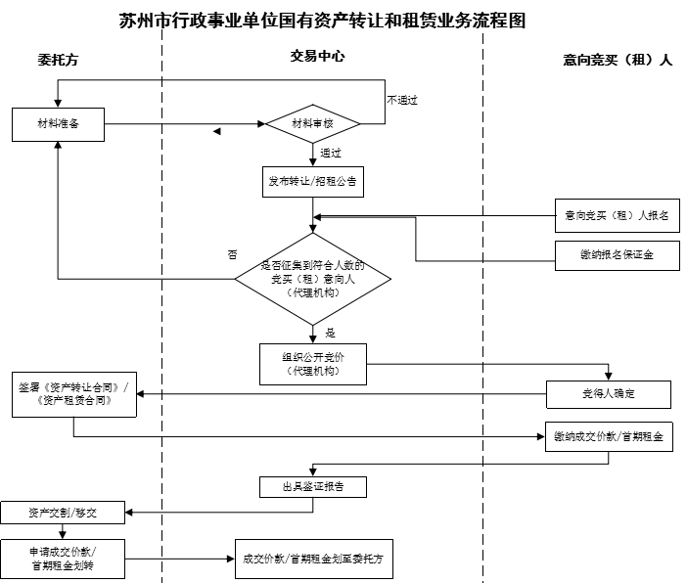

## 三、企业国有产权转让

# 苏州市公共资源交易中心企业国有产权

# 转让操作规程

**管理项目：**苏州市企业国有产权转让。

**管理依据：**1.国务院国资委、财政部《企业国有资产交易监督管理办法》（第32号令，2016年6月24日颁布）；2.国务院国资委《关于印发<企业国有产权交易操作规则>的通知》（国资发产权〔2009〕120号）；3.国家教育部《教育部关于印发<教育部直属高等学校、直属单位国有资产管理工作规程（暂行）>的通知》（教财函〔2013〕55号）4.省国资委《关于印发〈江苏省企业国有产权转让操作规则〉的通知》（苏国资〔2017〕117号）；5.省财政厅《关于政府投资基金投资形成企业产（股）权转让的意见》（苏财基金〔2019〕1号）；6.市国资委《关于规范苏州市市属国有企业资产交易有关事项的通知》（苏国资产〔2019〕51号）；7.市国资委、财政局《关于苏州市市级国有资本经营预算管理办法执行中有关问题的通知》（苏财企〔2018〕55号）。

**管理对象：**苏州市国有资本投资企业、依法参与国有资本投资企业国有产权转让的法人、自然人或其他组织；苏州市国有资本投资企业国有产权转让代理机构；苏州市国有资本投资企业国有产权转让监督、鉴证机构，即苏州市公共资源交易中心（以下简称“交易中心”）。

**管理程序:**

## 一、苏州市企业国有产权协议转让

### 1.报批

企业国有产权公开转让，必须根据相关规定报请国有资产监督管理部门或经授权的国家出资企业批准同意后方可实施。

### 2.委托受理

2.1企业国有产权公开转让事项经批准后，转让方必须按规定进入交易中心办理委托手续。

2.2委托办理企业国有股权公开转让需提交下列资料：

2.2.1企业国有产权转让委托协议；

2.2.2最近一个年度及基准日审计报告；

2.2.3资产评估报告；

2.2.4国有资产评估项目备案表或核准意见书；

2.2.5转让标的企业工商登记资料查询表；

2.2.6标的企业关于同意转让标的股权的股东会决议；

2.2.7转让方关于决定转让标的股权的有权决策机关决议文件；

2.2.8企业国有产权转让方案；

2.2.9律师事务所出具的法律意见书；

2.2.10产权公开转让的请示；

2.2.11国有资产监督管理部门或经授权的国家出资企业的批复；

2.2.12转让方授权委托书；

2.2.13经办人身份证复印件；

2.2.14标的企业基本情况登记表；

2.2.15标的企业近期财务报表；

2.2.16江苏省企业国有产权转让信息发布标准格式表；

2.2.17标的企业章程、转让方章程；

2.2.18标的企业营业执照复印件、转让方营业执照复印件；

2.2.19拟与受让方签订的《国有产权转让合同》；

2.2.20转让方承诺函；

2.2.21其他需要的相关材料。

2.3若产权转让导致转让标的企业的国有实际控制权发生转移的，则需先进行预批露，提交下列资料：

2.3.1产权公开转让的请示；

2.3.2国有资产监督管理部门或经授权的国家出资企业的批复；

2.3.3标的企业关于同意转让标的股权的股东会决议；

2.3.4转让方关于决定转让标的股权的有权决策机关决议文件；

2.3.5最近一个年度及基准日审计报告；

2.3.6标的企业近期财务报表；

2.3.7转让方营业执照复印件、标的企业营业执照复印件；

2.3.8转让方章程、标的企业章程；

2.3.9转让标的企业工商登记资料查询表；

2.3.10转让方法人授权委托书及经办人身份证复印件；

2.3.11企业产权转让交易信息预披露委托函；

2.3.12委托方基本情况表；

2.3.13预公告表格；

2.3.14其他需要的相关材料。

2.4委托办理企业国有资产公开转让需提交下列资料：

2.4.1企业国有产权转让委托协议；

2.4.2资产评估报告；

2.4.3国有资产评估项目备案表或核准意见书；

2.4.4转让方关于决定转让标的资产的有权决策机关决议文件；

2.4.5产权公开转让的请示；

2.4.6国有资产监督管理部门或经授权的国家出资企业同意处置资产的批复；

2.4.7转让方法人授权委托书；

2.4.8经办人身份证复印件；

2.4.9江苏省企业国有产权转让信息发布标准格式表；

2.4.10转让方章程；

2.4.11转让方营业执照复印件；

2.4.12转让方承诺函；

2.4.14标的基本情况说明；

2.4.14标的资产权属证明；

2.4.15拟与受让方签订的《国有产权转让合同》；

2.4.16其他需要的相关材料。

2.5企业国有产权转让方案一般应当载明下列内容：

2.5.1转让标的企业国有产权的基本情况；

2.5.2企业国有产权转让行为的有关论证情况；

2.5.3转让标的企业涉及的、经企业所在地劳动保障行政部门审核的职工安置方案；

2.5.4转让标的企业涉及的债权、债务包括拖欠职工债务的处理方案；

2.5.5企业国有产权转让收益处置方案；

2.5.6企业国有产权转让公告的主要内容。

2.6产权交易合同条款包括但不限于：

2.6.1产权交易双方的名称与住所；

2.6.2转让标的的基本情况；

2.6.3产权转让的方式；

2.6.4转让标的企业职工有无继续聘用事宜，如何处置（若为失去国有控股权的转让）；

2.6.5转让标的企业的债权、债务处理（若为国有股权转让）；

2.6.6转让价格、付款方式及付款期限；

2.6.7产权交割事项；

2.6.8合同的生效条件；

2.6.9合同争议的解决方式；

2.6.10合同各方的违约责任；

2.6.11合同变更和解除的条件。

### 3.材料审核

交易中心严格按照有关法律、法规和文件的规定对转让方提交的材料进行审核，五个工作日内提出受理或不受理意见。

### 4.信息披露

4.1确定受理的，由交易中心按照有关规定拟定企业国有产权公开转让公告，经交易中心领导签发后，通过交易中心网站发布，公开披露企业国有产权公开转让信息，广泛征集意向受让方,正式披露信息时间不得少于30个工作日。因产权转让导致转让标的企业的实际控制权发生转移的，转让方应当在转让行为获批后10个工作日内，通过交易中心进行信息预披露，时间不得少于20个工作日。

4.2企业国有产权公开转让信息披露期满未征集到意向受让方的，可以延期或在降低转让底价、变更受让条件后委托交易中心再公告，再公告仍由交易中心通过上述渠道统一发布。

降低转让底价或变更受让条件后重新披露信息的，披露时间不得少于30个工作日。

4.3企业国有产权公开转让公告应当披露的有关信息包括：

4.3.1转让标的基本情况，包括经评估核准或备案的主要财务指标数据；

4.3.2产权转让行为的决策及批准情况；

4.3.3公告期限；

4.3.4受让方应具备的基本条件；

4.3.5其他需要公告的事项。

4.4转让方及时向交易中心所提供从评估基准日至通过交易中心与受让方签订产权转让合同期间，转让标的企业或资产发生的重大债权债务或担保事项、租赁事项、诉讼事项、重大对外投资等导致可能对转让标的价值判断造成影响的情况。

4.5信息公告期间出现影响交易活动正常进行的情形，或者有关当事人提出中止信息公告书面申请和有关材料后，交易中心可以作出中止信息公告的决定。信息公告的中止期限由交易中心构根据实际情况设定，一般不超过1个月。交易中心在中止期间对相关的申请事由或者争议事项进行调查核实，也可转请相关部门进行调查核实，及时作出恢复或者终结信息公告的决定。如恢复信息公告，在交易中心网站上的累计公告期不少于30个工作日，且继续公告的期限不少于10个工作日。  
      信息公告期间出现致使交易活动无法按照规定程序正常进行的情形，并经调查核实确认无法消除时，交易中心可以作出终结信息公告的决定。

### 5.意向受让方报名

5.1意向受让方应具备公告要求的条件。一般应当具有良好的财务状况、支付能力和商业信用，并承诺收购资金来源合法。受让方为自然人的，应当具有完全民事行为能力。受让方为外国及我国香港特别行政区、澳门特别行政区、台湾地区的法人、自然人或者其他组织的，以及外商投资企业受让国有产权，应当符合国家有关规定。

5.2意向报名者可在产权转让项目公告期间携带本人身份证至苏州市公共资源交易中心查阅该项目的相关文本资料，并遵守交易中心的相关规定。

5.3意向受让方报名时需向交易中心提交以下材料：

5.3.1机构法人及其他组织：

5.3.1.1《基本情况登记表》；

5.3.1.2《承诺函》；

5.3.1.3《关于资格文件的声明函》；

5.3.1.4同意受让股权或资产的决议文件；

5.3.1.5授权委托书；

5.3.1.6企业章程；

5.3.1.7营业执照、税务登记证；

5.3.1.8近期财务报表（近三个月）；

5.3.1.9法定代表人身份证、受托人身份证复印件等。

5.3.2自然人：

5.3.2.1《基本情况登记表》；

5.3.2.2《承诺函》；

5.3.2.3《关于资格文件的声明函》；

5.3.2.4自然人身份证复印件等。

5.4交易中心对意向受让方提交的材料进行齐全性和规范性审核，审核通过后意向受让方按公告要求的金额及在公告规定的期限内交纳保证金。交易中心于信息公告期满后五个工作日内将征集情况及意向受让方报名材料以书面形式告知转让方。转让方根据交易中心转交的材料对意向受让方资料进行资格确认。

### 6.确定最终受让方

6.1经公开征集只产生一个符合条件的意向受让方时，根据规定由国有资产监督管理部门批准后协议转让或由产权交易机构组织交易双方按挂牌价与买方报价孰高原则签约。

6.2经公开征集产生两个（含两个）以上意向受让方时，按照公告披露的竞价方式组织竞价。竞价交易方式包括拍卖、招投标、网络竞价以及其他竞价方式，且不得违反国家法律法规的规定。

6.3在选择企业国有产权公开转让方式时，转让方应当选择科学、合理的转让方式。

### 7.材料转交

企业国有产权公开转让采取公开转让方式的，交易中心将公开转让相关材料转交给负责本次公开转让的代理机构，并办理移交手续。

### 8.成交签约

企业国有产权公开转让确定最终受让方后，转让方与最终受让方按公告约定日期签订《国有产权转让合同》。交易双方不得以交易期间企业经营性损益等理由对已达成的交易条件和交易价格进行调整。交易中心在最终受让方被确定次日起5个工作日内将其他意向受让方交纳的交易保证金予以无息全额返还。

### 9.转让价款支付

9.1企业国有产权公开转让成交签约后，受让方根据《国有产权转让合同》约定将交易价款（不计利息）支付到交易中心的结算账户。采取一次性付款方式的，转让价款应当自合同生效之日起5个工作日内一次付清。如金额较大、一次付清确有困难的，可以采取分期付款的方式。采取分期付款方式的，受让方首期付款不得低于总价款的30%，并在合同生效之日起5个工作日内支付；其余款项提供转让方及行为批准单位认可的合法有效担保，并按同期银行贷款利率向转让方支付延期付款期间利息，付款期限不得超过1年。

9.2企业国有产权公开转让，采取拍卖、招投标、电子竞价等公开转让成交签约后，转让价款由受让方按规定全额划入交易中心指定帐户。受让方分期付款的，按《产权转让合同》约定办理。

9.3产权交易资金包括交易保证金和产权交易价款，应当以人民币为计价单位，通过产权交易机构以货币进行结算。因特殊情况不能通过产权交易机构结算的，转让方应当向产权交易机构提供转让行为批准单位的书面意见以及受让方付款凭证。

### 10.鉴证、确认

10.1企业国有产权公开转让成交签约后，代理机构应及时整理相关材料到交易中心办理鉴证、确认手续，并按照要求向交易中心提供相关材料：

10.1.1拍卖机构：

10.1.1.1拍卖机构通过媒体发布的《拍卖公告》；

10.1.1.2《拍卖清单》；

10.1.1.3《拍卖须知》；

10.1.1.4《拍卖会特别约定》；

10.1.1.5《竞买人登记表》；

10.1.1.6《拍卖记录》；

10.1.1.7《江苏省拍卖成交确认书》；

10.1.1.8《委托拍卖合同》

10.1.1.9《企业国有产权转让合同》；

10.1.1.10受让方企业营业执照或自然人居民身份证；

10.1.1.11先前由交易中心转给代理机构的材料；

10.1.1.12其他需要提交的材料。

10.1.2招标机构：

10.1.2.1 招投标机构通过媒体发布的《招标公告》；

10.1.2.2《投标邀请函》；

10.1.2.3《投标确认函》；

10.1.2.4《招标文件》；

10.1.2.5《开标会签到单》；

10.1.2.6《公开招标开标报价记录表》；

10.1.2.7《公开招标评审记录表》；

10.1.2.8《评委意见汇总表》；

10.1.2.9《公开招标评标结果登记表》；

10.1.2.10《公开招标结果公示》；

10.1.2.11《中标公告》；

10.1.2.12《企业国有产权转让合同》；

10.1.2.13《评审委员会人员名单》；

10.1.2.14中标人企业营业执照或自然人居民身份证；

10.1.2.15先前由交易中心转给代理机构的材料；

10.1.2.16其他需要提交的材料。

10.1.3 电子竞价机构：

10.1.3.1电子竞价委托协议；

10.1.3.2电子竞价须知；

10.1.3.3电子竞价结果通知书；

10.1.3.4电子竞价情况汇总；

10.1.3.5电子竞价竞买人资格预审报告；

10.1.3.6电子竞价记录一览表；

10.1.3.7《企业国有产权转让合同》；

10.1.3.8其他需提交的材料。

10.2交易中心对企业国有产权公开转让行为进行鉴证，并按规定编制鉴证报告。

10.3受让方全部转让价款及交易相关费用足额到达交易中心指定帐户后，交易中心在5个工作日内向交易双方出具鉴证报告及各自相关费用的收据、发票。

### 11.产权交割

转让方在获得交易所出具的鉴证报告后，应促使企业和受让方到登记机关办理企业的产权变更登记手续，在《产权转让合同》约定的期限内移交完毕。

### 12.划款

12.1变更登记手续完成后，转让方携带以下资料向交易所申请划转交易价款：

12.1.1转让标的权属变更证明资料；

12.1.2从交易中心划款的申请（写明划款的银行网点、账户、账号）；

12.1.3向国有资产监督管理部门或经授权的国家出资企业请示划款的文件（写明划款的银行网点、账户、账号）；

12.1.4国有资产监督管理部门或经授权的国家出资企业同意划款的批复；

12.1.5给交易中心的交易价款收据。

12.2对符合交易价款划出条件的，交易中心在收到转让方申请材料次日起5个工作日内完成交易价款划出手续。

法律法规另有规定的按其规定操作。

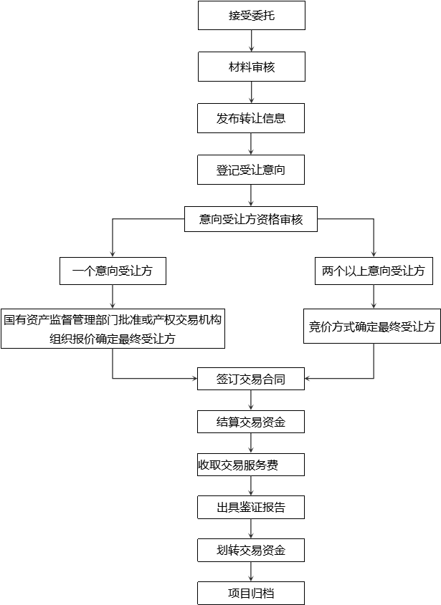

# 第五部分 国有建设用地使用权出让

## 一、业务内容

负责受理苏州市国有建设用地使用权出让竞得人报名资料及要件核对工作，并为竞得人办理《国有建设用地使用权网上挂牌出让成交确认书》。

## 业务流程图

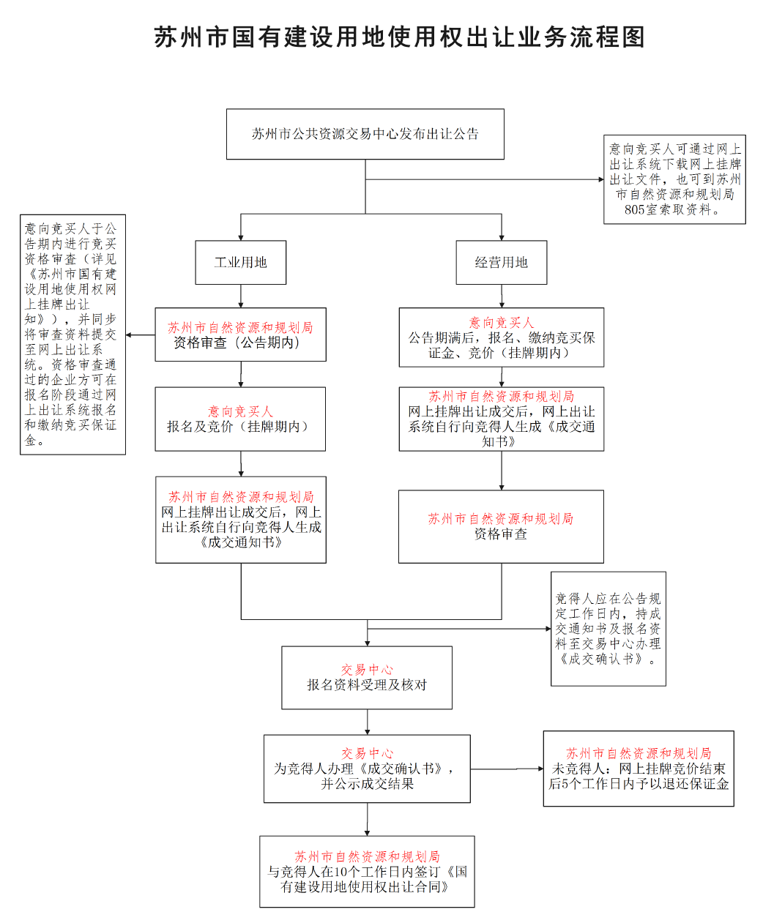

## 三、具体办理程序

### （一）线上办理成交确认书

1.土地竞价结束后，竞得人登录“苏州市公共资源国土交易平台”核对报名资料并上传成交通知书，若附件材料有缺失，则补充上传报名材料；

2.竞得人上传材料后，在成交确认书后加盖电子签章并提交成交确认书打印申请至市公共资源交易中心；

3.市公共资源中心对成交通知书及成交确认书内容进行核对，核对无误则在成交确认书上加盖电子签章，并提交至市资规局审核；

4.市资规局审核通过并加盖电子签章后，竞得人即可到市公共资源交易中心领取成交确认书；

### （二）现场领取成交确认书

1.竞得人携带报名资料、成交通知书、有效身份证原件等材料至市公共资源交易中心土地交易业务窗口提交成交确认书领取申请；

2.市公共资源交易中心业务人员核对竞得人报名材料及经办人身份信息，若核对无误，则为竞得人打印并发放成交确认书。

## 四、报名资料要求

### 1.经营用地

（1）国有建设用地使用权网上挂牌出让竞买申请书；

（2）竞买人土地出让金资金来源书面承诺书；

（3）地块特别说明要求提供的资格证明材料；

（4）营业执照复印件；

（5）法定代表人身份证复印件；

（6）授权委托书、受托人身份证复印件；

（7）联合竞买国有建设用地使用权协议书；

（8）国有建设用地使用权网上挂牌出让成交通知书；

（9）其他相关材料。

境外申请人申请参加本次地块网上挂牌出让，除上述材料外，还须补充上传以下材料：

（1）境外（除港澳台外）：中华人民共和国驻该国、该地区大使馆或领事馆认证的境外法人、自然人、其他组织的身份证明文件；

（2）港澳台：经中华人民共和国司法部授权的香港律师公证并由中国法律服务（香港）有限公司加盖转递章的中国香港地区法人、自然人、其他组织的身份证明文件；或经澳门特别行政区公证部门公证的中国澳门地区法人、自然人、其他组织的身份证明文件；或经有权一级人民政府台湾事务办公室认证的中国台湾地区法人、自然人、其他组织的身份证明文件。

境外申请人提交的所有报名文件中，竞买申请书必须用简体中文填写，其他文件可以使用其他语言，但必须附中文译本，所有文件的解释以中文译本为准。

### 2.工业用地

（1）国有建设用地使用权网上挂牌出让竞买申请书；

（2）企业的营业执照复印件(个人名义参与竞价的须提供个人身份证明和工商预登记证明）；

（3）法定代表人身份证复印件；

（4）授权委托书、受托人身份证复印件；

（5）发改部门的项目审批、核准或备案文件复印件 ；

（6）国有建设用地使用权网上挂牌出让成交通知书；

（7）其他相关材料。

注：如属个人申请的，应先到工商部门办理企业名称预登记，凭预登记的企业名称到发改部门办理项目核准或备案文件；如属外资项目的，须符合现行的《外商投资产业指导目录》之产业政策。

## 五、注意事项

1.线上受理竞得人成交确认书打印申请时，业务人员应仔细核对成交确认书内容，竞得人电子签章须清晰可辨，法定代表人签字处只能使用电子签字，不能使用电子签名章；

2.窗口收取竞得人报名资料时须仔细核对材料，竞得人所提交的纸质材料与业务系统中的电子报名材料须一致；

3.业务人员须核对成交确认书领取经办人的身份信息，经办人须为竞得人授权委托书上指定人员，否则须重新提交纸质授权委托书。